المحاضرة الأولى
المشاريع في بيئة الأعمال الدوليه

المنظمه المداره بالمشروع
هناك ثلاثة عوامل تؤثر في حالة عدم التأكد في البيئه التي تعمل بها المنظمات :
- درجة التعقيد البيئي :
ويتعلق هذا العامل بعدد وقوة وتداخل المدخلات والمخرجات الخاصه بالمنظمه وما يترتب على ذلك من التزامات داخل المنظمه من مباني وتجهيزات وخبرات فنية وغير ذلك
- درجة الديناميكية ( الحركيه ) :
ويتعلق هذا العامل بالسرعه التي تتغير فيها بيئة الأعمال نتيجة التغير السريع والدائم في حاجات ورغبات الزبائن ، الأمر الذي يفرض على الشركات استمرار ابتكار وتطوير منتجات جديده للمنافسه
- ندرة الموارد ( درجة الغني ) :
ويتعلق هذا العامل بمدى توفر الموارد في بيئة الأعمال ، والتي أصبحت نادره ويشتد التنافس بين المنظمات للحصول عليها
الإتجاهات المعاصره في الأعمال الدوليه
- التوسع الهائل في المعرفه البشريه
- التطور الهائل في الإمكانات التكنولوجيه وتبادل المعلومات
- نشوء الأسواق العالميه وازدياد الحاجه للإستجابه السريعه لمتطلبات السوق
- الطلب المتنامي على السلع والخدمات لتلبية حاجات الزبائن المتغيره
في هذه البيئه المعقده والديناميكيه والمتسمه بندرة الموارد ، لم تعد الأشكال التقليديه في إدارة المنظمات قادره على النجاح والإستمرار ، وعليه فإن منظمات الأعمال المعاصره أصبحت أكثر حاجه لأن تدار بالمشروع ، بحيث تقوم بتوزيع طاقمها الوظيفي وكوادرها في مشاريع حتى تكون قادره على الإستمرار في ابتكار وتطوير السلع والخدمات والأفكار ، مما يمكنها من الوصول إلى أهدافها
فوائد إدارة المنظمه بالمشروع
- كل عضو في فريق المشروع يمكنه فهم عمل المشروع ككل ، لأنه مخصص للمشروع ولا يتم تشتيته في أعمال أخرى
- بيئة عمل أكثر انفتاحا على نقاش أفكار جديده
- توفر وضوح أفضل للمهمات التي يؤديها الأفراد
- امتلاك قدرة أكبر على التكيف مع متغيرات البيئه لتحقيق هذه الأهداف
- مراقبة أفضل للتكاليف
- جودة أعلى
- علاقات أفضل مع الزبائن
تعريف المشروع
هناك عدة تعاريف للمشروع :
- منظمه مؤقته لتنفيذ مجموعة من الأنشطه المنظمه لتحقيق هدف معين في فتره زمنيه معينه وبإستخدام موارد متنوعه
- هو سعي مؤقت لإيجاد منتج منفرد ( المعهد الأمريكي لإدارة المشاريع )
- هو مجموعه من الأنشطه المترابطه غير الروتينيه لها بدايات ونهايات زمنيه محدده يتم تنفيذها من قِبل شخص أو منظمه لتحقيق أداء وهدف محدد في إطار معايير التكلفه ، الزمن والجوده
أهداف المشروع
المشاريع مهما اختلفت طبيعتها أو حجمها فإنها تشترك في تحقيق ثلاثة أهداف :
- الوقت 2- التكلفه 3- المواصفات
الوقت

ارضاء الزبون
التكلفه
المواصفات

الشكل 1 – 1 اهداف المشروع

خصائص المشروع
تشترك المشاريع مهما تنوعت واختلفت طبيعتها في مجموعة من الخصائص :
- الغايه : مثل اقامة جسر بهدف حل مشكلة الإختناق المروري ، أو تطوير دواء لعلاج السرطان بهدف الحفاظ على حياة الناس
- دورة حياة محدوده : حيث تبدأ حياة المشروع بفكرة ثم التخطيط والتنفيذ والرقابه
- التفرد : يحتاج المشروع إلى أنشطه فريده وغير روتينيه ، وحتى لو تشابه مشروعان في الطبيعه والحجم فإن التنفيذ كل منهما يحتاج إلى أنشطه مختلفه ( مثل الإداره ، المخاطر ، الموارد المتوفره .. إلخ )
- الإعتماديه المتداخله : في كل مشروع هناك مجموعه من الأنشطه المتداخله ، حيث اتمام نشاط معين يحتاج إلى انتهاء مجموعة من الأنشطه المتتابعه والمتداخله فيما بينها. كذلك هناك اعتماد وتداخل مع أطراف أخرى داخل المنظمه للوصول إلى أهداف المشروع
- الصراع : قد يؤدي التداخل المشار إليه سابقا بين جهات مختلفه في أداء أنشطة المشروع إلى حدوث صراعات والتي ستشكل خطر على إنجاز المشروع
- المخاطر : وهي تتعلق بالوقت ، التكلفه والمواصفات المحدده . وقد تتعلق المخاطر بحياة الأفراد الذين سيستخدمون منتج المشروع ( المكوك الفضائي شلنجر ، مفاعل فوكوشيما النووي )
دورة حياة المشروع
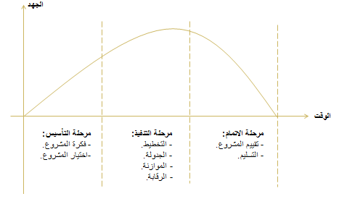
- مرحلة التأسيس : يتم تطوير فكرة المشروع ، اختيار المشروع ، اختيار مدير المشروع والبدء في الإجتماعات الأوليه
- مرحلة التنفيذ : يتم وضع خطة المشروع ، وضع جدولة الأنشطه المشروع ، موازنة تقديريه والقيام برقابة على المشروع
- مرحلة الإنتهاء : في هذه المرحله يتم التدقيق على أنشطة المشروع للتأكد من أن المشروع تم إكماله حسب المواصفات المطلوبه . اعداد التقارير وتسليم المشروع
أطراف المشروع
وهي كافة الجهات المشاركه في إنجاز المشروع :
- الزبون : وهو الشخص أو المنظمه التي يتم تنفيذ المشروع لصالحها
- مدير المشروع : وهو الشخص الذي يقود المشروع والمسؤول الأول عن نجاحه وفشله . يجب أن يتمتع بمهارات فنيه وإداريه واتصاليه وإنسانيه
- الإدارة العليا : وهي الإداره التي يتبع لها المشروع ، وينتظر منها الدعم الكامل لنجاح المشروع
- المدراء والموظفون : وهم موجودن على مستوى المنظمه الأم التي يتبع لها المشروع
- فريق المشروع : وهو الطاقم الوظيفي الذي يعمل في المشروع
- الموردون : ونعني به كافة الجهات التي تقوم بتزويد المشروع بالموارد الماديه والبشريه الضروريه لإتمام المشروع
وثائق المشروع
- مقتَرح المشروع : وهي الوثيقه الرئيسيه التي يتم من خلالها نقل متطلبات العميل إلى المشروع حتى يتم تلبيتها . ويتكون المقترح من الأجزاء التاليه :
- المقدمه ( ملخص لفكره والغايات الرئيسيه المشروع )
- الإفتراضات الرئيسيه ( وهي الإفتراضات المتوقع مواجهتها خلال العمل ، القيود والخطط الإحتماليه لمواجهة هذه التوقعات والمخاطر )
- مسؤوليات الموردين ( التوريد بالكميات والمواصفات المطلوبه ، الإلتزام بالوقت والأسعار المحدده )
- مسؤوليات الزبون ( تقديم المواصفات واحترامها ، الإلتزام بالدفعات الماليه )
- جدول الأنشطه التي يجب اتمامها والأوقات المرتبطه بها
- معايير قبول المشروع
- جدول الدفعات الماليه
- خطة المشروع : وتسمى كذلك عقد الإلتزام وسيتم شرحها لاحقا بالتفصيل
- جدول المشروع : وهو كل ما يتعلق بالجانب المالي للمشروع وسيتم شرحها لاحقا كذلك بالتفصيل
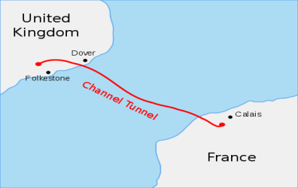
مثال :
مشروع نفق المانش أو نفق القناة ( Channel Tunnel )
- هو نفق طوله حوالي 50 كيلومترا يربط الأراضي الفرنسيه ببريطانيا
- تم إنجازه بمشروع مشترك بين الحكومه الفرنسيه والبريطانيه
- عدد العمال : 15000
- مدة الإنجاز : 7 سنوات
- الشركه المنجزه : Trans Manche Link ( TML )
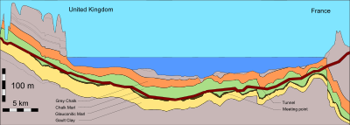
- تكلفة المشروع : 13 مليار يورو
- بداية الاشغال سنة 1987
- نهاية الاشغال سنة 1994

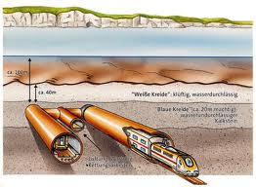
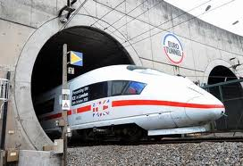

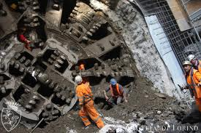
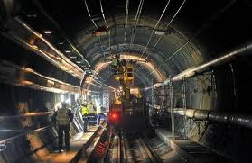

المحاضره الثانيه
إدارة الــمــشــروع
تعريف إدارة المشاريع
هي علم وفن حل المشكلات ضمن الوقت المحدد مسبقا وبإستخدام الموارد المتاحه
إدارة المشروع تجيب على الأسئله التاليه :
- ماهو المطلوب عمله ؟
- متى يجب عمله ؟
- ماهي الموارد اللازمه لذلك ؟
- كيف سنحصل عليها ؟
وظائف إدارة المشروع
تتطلب إدارة المشروع ممارسة الوظائف التاليه :
- التخطيط للمشروع : تحديد الأهداف والموارد الضروريه
- تنظيم المشروع : توزيع المسؤوليات والصلاحيات ، تحديد العلاقه مع الهيكل التنظيمي للمنظمه الأم
- طاقم المشروع : اختيار أعضاء فريق المشروع
- موازنة المشروع : إعداد الموازنه التقديريه لتنفيذ المشروع
- توجيه المشروع : وهو توجيه فريق العمل عن طريق القياده والتحفيز ، من أجل أداء أفضل
- الرقابه على المشروع : تحديد المعايير التي تستخدم لتقييم الأداء ، ثم القياس والحصول على التغذيه العكسيه
مراحل إدارة المشروع
- مرحلة الفكره أو المفهوم : وتسمى مرحلة التأسيس ، وتتضمن ولادة فكره المشروع والقيام بدراسة جدوى أوليه
- مرحلة التنفيذ : وتتضمن إعداد خطة المشروع وجدولة المشروع وموازنة المشروع النهائيه ، وتعيين فريق العمل بالمشروع والمباشره بتنفيذ خطوات المشروع
- مرحلة التسليم : وتتضمن التدقيق على المشروع للتأكد من أن المواصفات المشروع مطابقه للشروط المتفق عليها ، ثم تسليم المشروع للزبون
أطراف إدارة المشروع
- الإدارة العليا للمنظمه الأم : لها دور الدعم للمشروع ، حيث تقوم بتبني خطة المشروع وتوقيع عقد الإلتزام
- مدير المشروع : وهو الشخص الذي يتولى إدارة المشروع في جميع مراحله ، ويكون مسؤولا بشكل كامل أمام الإداره العليا عن نجاح ( أو فشل ) المشروع
- فريق المشروع : وهم الأفراد الذين سوف يقومون بتنفيذ المشروع
مقارنة بين خصائص مدير المشروع والمدير الوظيفي
المدير الوظيفي | مدير المشروع
متخصص ويملك معرفة عميقه بالوظيفه التي يتولاها (مدير تسويق ، مدير محاسبه ... ) | عام ومعرفته متوسطه ولكن في أكثر من تخصص ، الماليه ، المحاسبيه ، الإنتاجيه ....
يستخدم الأسلوب التحليلي وذلك بسبب التخصص الأمر الذي يجعله متعمقا في متابعة الجوانب المتعلقه بالوظيفه التي يديرها | يستخدم أسلوب النظامي بمعنى أن مهمته تجميع الأجزاء المتخصصه في العمل لتشكيل منظومه متكامله تعمل بنظام مشترك
لديه معرفه فنيه عاليه بعمله | يسهل الأمور لأصحاب المعرفه الفنيه من أجل أداء المهام بطريقه تساعد في إنجاز المشروع حسب المواصفات المطلوبه

المسار الوظيفي لمدير المشروع :
وحتى يكون مدير المشروع قادرا على القيام بمسؤولياته فهو بحاجة إلى ما يلي :
- الحصول على شهاده دراسيه في إدارة المشروعات
- الحصول على دورات متخصصه في إدارة المشاريع إضافيه
- شهادة خبره تفيد أنه تدرب على مهارات معينه من أهمها :
● خطة المنظمه للوصول إلى الأهداف
● التفاوض مع الزملاء
● المتابعه الجيده للمهام
الخصائص الواجب توفرها في مدير المشروع
- المهاره في الحصول على الموارد اللازمه للمشروع ، في الوقت المطلوب ، وبالأسعار الموجوده في الموازنه التقديريه
- القدره على إختيار فريق المشروع وتوجيهه عن طريق قيادته وحثه على تحقيق الأهداف وتحفيزه
- التعامل مع المعيقات التي ستواجه المشروع سواء كانت فنيه أو مشاكل تتعلق بالموارد أو الأفراد
- القدره على التعامل مع المخاطر في كافة مراحل المشروع ووضع الخطط لمعالجتها
- تطوير قنوات الإتصال مع أطراف المصالح المتعدده والمرتبطه بالمشروع
- امتلاك مهارة التفاوض وإدارة الصراعات
المحددات الأخلاقيه لمدير المشروع
- الإبتعاد عن التلاعب بالمناقصات
- عدم تعاطي الرشوه للحصول على المناقصات
- الإبتعاد عن تحويل فريق العمل إلى مجموعه غير منضبطه
- عدم الإعتداء عن الموارد واللعب بها حتى تصبح ضمن الموازنه التقديريه
- عدم استخدام موارد بديله تفي بالغرض ولكنها لا تحقق المواصفات
- أن لا يساوم على سلامة العاملين في المشروع
فريق المشروع
الصفات الواجب توافرها في فريق المشروع :
- يمتلكون مهارات فنيه عاليه
- لديهم توجه قوي لمشكلة المشروع
- الرغبه في تحقيق أهداف المشروع
- احترام الذات
- احترام كبير لمدير المشروع

المحاضره الثالثه
تنظيم المشروع
تمهيد
☼ لم تعد الأشكال التنظيميه التقليديه المستخدمه في المنظمات الوظيفيه ملائمه لإستخدامها في المشاريع في بيئة تتميز بالتعقيد والديناميكيه العاليه
☼ تطور هائل في الإمكانات التكنولوجيه
☼ الهياكل التنظيميه التقليديه غير قادره على الصمود أمام متطلبات التغيير
☼ هناك الحاجه إلى أشكال تنظيميه مبتكره تمكّن المشاريع من النجاح

تعريف تنظيم المشروع
هناك العديد من التعاريف لممصطلح تنظيم المشروع لكن يمكننا الأخذ بالتعريف التالي :
تنظيم المشروع يقصد به تصميم البناء التنظيمي الداخلي للمشروع عن طريق توزيع الواجبات والمسؤوليات والسلطات على العاملين في المشروع ، وتحديد القواعد والأصول واجراءات العمل الرسميه المتبعه في تنفيذ الواجبات والأدوار بما يحقق أفضل صيغه من الوصول إلى الأهداف بطريقه كفؤه وفعاله
الأشكال التنظيميه في المشروع
الأشكال التنظيميه للمشاريع يمكن حصرها في ثلاثة أشكال :
- المشروع كجزء من التنظيم الوظيفي
- تنظيم المشروع المستقل
- تنظيم المصفوفه
وسنقوم بشرح كل شكل من الأشكال في الشرائح القادمه
المشروع كجزء من التنظيم الوظيفي
- على هذا الشكل يكون المشروع تابعا لأحد الأقسام الوظيفيه الأساسيه في الشركه
- يُحال تنفيذه على القسم الذي يكون أكثر تخصصا في طبيعة المشروع المطروح للتنفيذ
مثال : إذا أرادت كلية إدارة الأعمال بجامعة الملك فيصل إنشاء ماجستير في تخصص إدارة الأعمال فإن القسم المناسب لتولي مهمة هذا المشروع هو قسم الإدارة بالكليه ، أما اذا كان الأمر يتعلق بإنشاء ماجستير في المحاسبه فإن القسم المناسب لتولي مهمة هذا المشروع هو قسم المحاسبه بالكليه

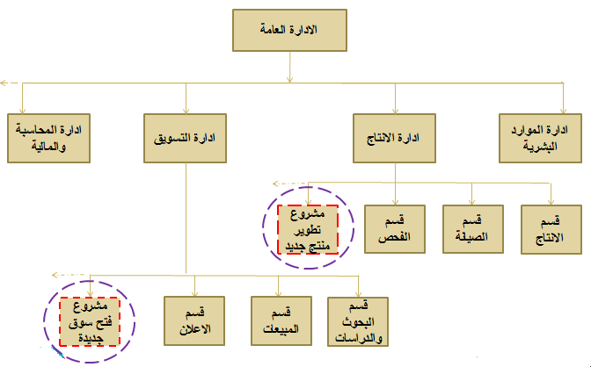
الشكل 3 – 1 المشروع كجزء من التنظيم الوظيفي

ايجابيات أن يكون المشروع جزء من التنظيم الوظيفي
- مرونه عاليه في استخدام العاملين ، فبما أن المدير الوظيفي هو المسؤول الأول عن المشروع فإنه سيسخر كل الكفاءات في القسم لإنجاح المشروع
- الإنتفاع من الخبرات الضروريه في أكثر من مشروع ، عندما يُحال أكثر من مشروع للقسم
- سهولة تبادل الخبرات والمعرفه بين الخبراء لأنهم يعملون في نفس القسم
- تطوير المسار الوظيفي للأفراد من خلال وظائفهم من داخل القسم الذي ينتمون إليه
سلبيات أن يكون المشروع جزء من التنظيم الوظيفي
- المشروع لا يكون محور الإهتمام وبؤرة التركيز لأن العاملين في القسم لديهم مسؤوليات أخرى
- حصول تشويش في الأدوار وفي تحميل المسؤوليات عن أداء المشروع بسبب عدم وجود شخص واحد مسؤول بشكل كامل عن المشروع
- تباطئ في الإستجابه لمتطلبات العميل بسبب وجود مستويات اداريه متعدده في الأقسام الوظيفيه تؤدي إلى مشاكل في اتخاذ القرارات
- ضعف التحفيز لأسباب تنظيميه
- عدم صلاحية هذا الشكل للمشاريع الضخمه
تنظيم المشروع المستقل
- في هذا الشكل يكون المشروع منفصلا عن بقية أقسام المنظمه الأم ويقوم على شكل وحده مستقله بطاقم فني مستقل وإدارة مستقله مرتبطه بالمنظمه الأم فقط عبر التقارير الدوريه وعن طريق مدير المشروع
- تتفاوت درجة الإستقلاليه من مشروع لآخر من الجانب الإداري والمالي والمحاسبي
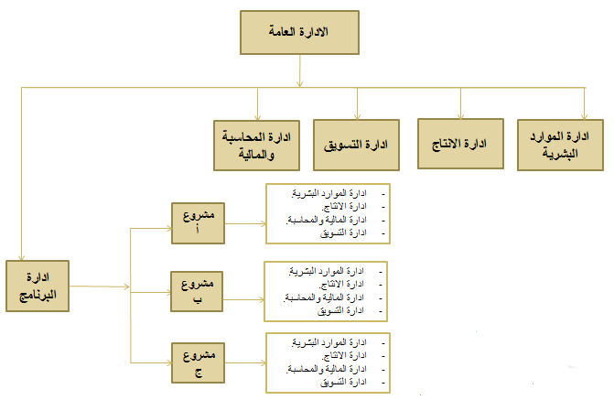
الشكل 3 – 2 تنظيم المشروع المستقل
ايجابيات المشروع المستقل
- لمدير المشروع السلطه الكامله على المشروع
- جميع أفراد المشروع مسؤولون مسؤوليه مباشره أمام مدير المشروع
- عملية اتصال أسرع
- خبره مستمره للعاملين في نفس النوع من المشاريع
- تكوين هوية قويه لدى فريق المشروع
- وجود سلطه مركزيه على مستوى المشروع ، مما يعزز القدره على اتخاذ قرارات سريعه
- الهياكل بسيطه ومرنه مما يسهل الإستجابه للمتغيرات البيئيه الداخليه والخارجيه
سلبيات المشروع المستقل
- ازدواجية وظائف الدعم على مستوى المنظمه الأم في حالة تقديم هذه الأخيره الدعم لعدة مشاريع في فتره زمنيه واحده
- تخزين المستلزمات : بهدف ضمان نجاح المشروع يحتاج مدير المشروع إلى الإحتفاظ بالخبرات والأفراد والمعدات مما يؤدي إلى تجميد هذه الطاقات
- في بعض الأحيان لا يستطيع مدير المشروع المستقل الإستفاده من الخبرات المتوفره على مستوى المنظمه الأم
- قد تحدث صراعات بين افراد المشروع المستقل وافراد المنظمه الأم بسبب الإمتيازات مما قد يعيق تحقيق الأهداف
- وجود قلق بين أعضاء فريق المشروع بسبب الخوف على مستقبلهم الوظيفي بعد إنتهاء المشروع
تنظيم المصفوفه
ويمثل هذا الشكل خليط من التنظيم الوظيفي والتنظيم المستقل بحيث يتم الإستفاده من بعض ميزات كل منها والتخلص من بعض العيوب أيضا . الشكل التالي يوضح العلاقه الموجوده بين كافة وظائف المنظمه والمشاريع المختلفه التابعه لها
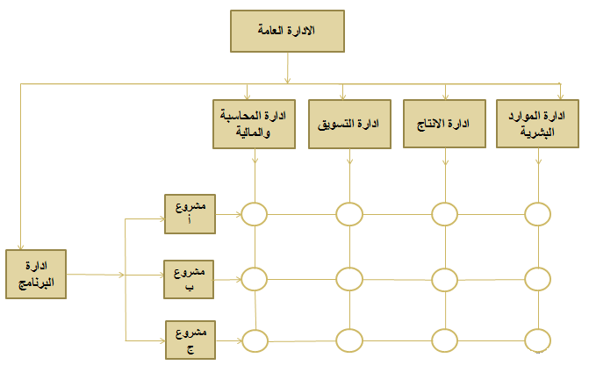

الشكل 3 – 3 تنظيم
المشروع المصفوفه
أنواع تنظيم المصفوفه
- المصفوفه القويه : وتسمى كذلك مصفوفه المشروع وتكون خصائصها أقرب إلى المشروع المستقل لكن مع بقاء العلاقه مع المنظمه الأم
- المصفوفه الوظيفيه : وتسمى كذلك المصفوفه الضعيفه وتكون خصائصها أقرب إلى المشروع الوظيفي لكن يتمتع بجزء من استقلالية المشروع المستقل
- المصفوفه المتوازنه : خصائصها تقع بين النوعين السابقين
مزايا تنظيم المصفوفه
- يكون المشروع هو نقطة التركيز بسبب وجود مدير متفرغ للمشروع كما أن الأفراد الذين يتم اختيارهم من الوظائف يعملون تحت مسؤوليته لتحقيق الأهداف
- متاح له استخدام مخزن الخبرات والكفاءات الموجود على مستوى الأقسام الوظيفيه
- لأن العاملين في المشروع يتم انتدابهم من وظائفهم للمشروع فإنهم أقل احساسا بالقلق على مستقبلهم بعد انتهاء المشروع لأنهم سيعودون لمواقع عملهم الأصليه
- يساعد في تحقيق وحدة الهدف وتقليل الصراعات
سلبيات تنظيم المصفوفه
- وجود مشكله توازن القوى بين مدير المشروع والمدير الوظيفي ففي المصفوفه القويه تكون القوه والسلطه أكبر بيد مدير المشروع وفي المصفوفه الضعيفه تكون أكبر بيد المدير الوظيفي . أما حالة المصفوفه المتوازنه فإن الخلاف والصراع يكون شديد بين الطرفين
- تثير عملية تحريك الموارد من مشروع لآخر بعض الصراعات السياسيه الداخليه في الشركه لأن كل مدير يريد الإستحواذ على الموارد لتحقيق أهداف خاصه بمشروعه
- قد يؤدي هذا النوع من التنظيم إلى وجود مشكله في مبدأ وحدة القياده بسبب تشتت العاملين بين أوامر المدير الوظيفي ومدير المشروع
اختيار الصيغه التنظيميه للمشروع
لا توجد صيغه يمكن اعتبارها الأمثل لإختيار الشكل التنظيمي للمشروع لأن ذلك يعتمد على عدة عناصر كطبيعة المشروع والتوجه الثقافي للمنظمه الأم والموارد المتاحه ولكن بصفه عامه هناك عدد من المعايير التي يمكن الإعتماد عليها لإختيار الشكل التنظيمي :
- تعريف المشروع عن طريق صياغة الأهداف التي تحدد نوع بالمخرجات المرغوبه
- تحديد المهام الأساسيه المرتبطه بكل هدف وتحديد الأقسام الوظيفيه في المنظمه الأم التي تصلح لإنجاز هذه المهام
- ترتيب المهام حسب تتابع التنفيذ وتجزئتها إلى حزم عمل
- تحديد الوحدات التي ستقوم بأداء حزم العمل في المنظمه الأم وتحديد الوحدات التي ستعمل معا
- اعداد قائمة الخصائص المميزه والإقتراحات المتعلقه بالمشروع مثل مستوى التقنيه المطلوب ، طول مدة المشروع ، حجم المشروع ، المشاكل المتوقع أن تواجه المشروع
بعد ذلك ستتضح الصوره : هل المهام وحزم العمل والخصائص الأخرى تجمعت في وظيفة معينه فيكون الشكل الأنسب هو التنظيم الوظيفي أم أنها تتقاطع مع مجموعة وظائف فيكون الشكل الأنسب هو تنظيم المصفوفه ، أم أنه من الأفضل أداءها بطريقة مستقله فيكون التنظيم الأنسب هو المستقل

المحاضره الرابعه
تخطيط المشروع
تمهيد
☼ التخطيط هو أول وظيفه من وظائف الإداره
☼ من خلال التخطيط يتم وضع الأهداف التي يمكن تحقيقها
☼ التخطيط هو مجموعه من الأنشطه الفكريه التي تهدف إلى تحقيق انتقال منظم من موقف حالي إلى موقف مستقبلي مستهدف
☼ ويمكن أن نعرفه كذلك بأنه عملية وضع الأهداف وتحديد الوسائل اللازمه للوصول إليها بأحسن الأحوال
☼ عند اعداد الخطه يجب البحث عن توازن
فوائد التخطيط :
- الشرعيه ( التخطيط السليم يساهم في إعطاء الشرعيه للمنظمه تجاه مختلف الأطراف )
- تحسين تركيز المنظمه ومرونتها ( القدره على التغيير والتكيف )
- دليل لتصرف وتوجيه المنظمه نحو الأفعال والتنفيذ ( إعطاء أهميه كبيره للأولويات ذات قيمه مضافه للمنظمه )
- تحسين التنسيق ( تحديد الأهداف يجعل الأقسام المختلفه وفرق العمل تنسق أداءها وترشد قراراتها )
- تحسين إدارة الوقت ( أداء الأعمال حسب الأهميه وموازنة الوقت المتاح )
- تحسين عملية الرقابه ( قياس الأداء وتحديد الإنحرافات )
أنواع التخطيط
♦ حسب مستوى الشموليه والتفصيل :
1/ خطه استيراتيجيه 2/ خطه تكتيكيه 3/ خطه تشغيليه
♦ حسب المدى الزمني :
- بعيدة المدى ( أكثر من 3 سنوات )
- متوسطة المدى ( من سنه إلى 3 سنوات )
- قصيرة المدى ( أقل من سنه )
♦ حسب الإستخدام :
- الخطط القائمه ( السياسات ، الإجراءات ، القواعد )
- الخطط أحادية الإستخدام ( البرامج ، المشاريع )
- الموازنه ( الموازنه الثابته ، الموازنه المرنه )
جوانب مهمه في عملية تخطيط المشروع
► الغايه الأساسيه من عملية التخطيط هي تأسيس مجموعة من التوجيهات المكتوبه بالتفصيل تمكن فريق عمل المشروع من : فهم ومعرفة مالذي يجب أن يتم عمله ومتى ؟ وماهي المواد اللازمه ؟ ومتى نحتاج هذه الموارد ؟
► التخطيط وسيلة للوصول إلى أهداف المشروع المرتبطه بالوقت والتكلفه والمواصفات التي ترضي الزبون
► التخطيط يتنبأ بالمخاطر التي قد تواجه المشروع وتعيق الوصول إلى أهدافه ، حيث يتم وضع الخطط التي تجنب المشروع هذه المخاطر
اعداد خطة المشروع
تمر عملية اعداد خطة المشروع بخمسة مراحل أساسيه :
1/ عقد الإجتماع التأسيسي 2/ اعداد الخطه الإبتدائيه 3/ اعداد الخطه المركبه للمشروع
4/ اعداد الخطه النهائيه للمشروع 5/ مراجعة الخطه النهائيه
عقد الإجتماع التأسيسي
- هو اجتماع تدعو لعقده الإداره العليا في المنظمه الأم التي ينتمي إليها المشروع وهذا من أجل وضع الأسس لتنسيق عملية الدخول في المشروع
- يتم من خلاله وضع جدول أعمال له أهداف واضحه
- كذلك الإجتماع يتضمن النقاط التاليه :
● تحديد المدى الفني للمشروع
● تحديد الأسس التي توضح مسؤوليات المشاركين في الإجتماع هن أداء المشروع
● وضع موازنه مبدئيه
● تشكيل فريق إدارة المخاطر

اعداد الخطه الإبتدائيه
يعتمد اعداد الخطه الإبتدائيه على مفهوم تجزئة هيكل العمل ( الشكل 4 – 1 ) ، ويتم من خلاله تحليل العمل هرميا من الأعلى إلى الأسفل على النحو التالي :
- يتم تجزئة البرامج إلى مجموعه من المشاريع
- يتم تجزئة المشروع إلى مجموعه من المهام
- يتم تجزئة المهمه إلى مجموعه من حزم العمل
- يتم تجزئة حزم العمل إلى مجموعه من وحدات العمل
- يتم تجزئة وحدة العمل إلى مجموعه من الأنشطه
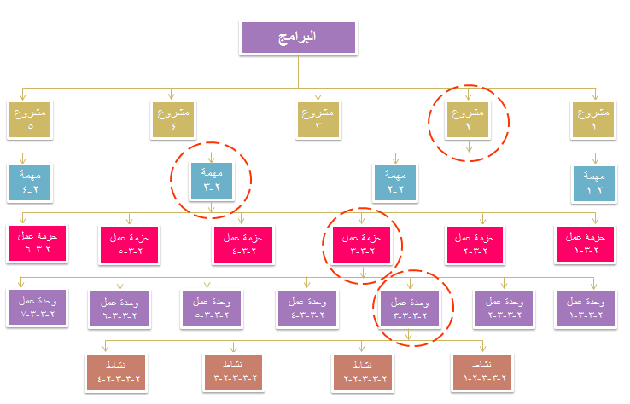

الشكل ( 4 – 1 ) : تجزئة هيكل العمل
اعداد الخطه المركبه للمشروع
- تقوم الجهه الأعلى بتدقيق الخطه الإبتدائيه المرفوعه لها من المرتبه الأدنى من أجل اعتمادها
- ثم تقوم بإضافة الأنشطه والجداول والموازنات التي ستقوم بأداءها هي وتدقيقها وجمعها مع ما رفع لها من المرتبه الأدنى
- ثم تقوم برفعها مجتمعه إلى المرتبه الأعلى
- وهكذا يستمر تركيب الخطه بالتدقيق والتمحيص والإعتماد لما يرفع من الأدنى والتجميع والرفع إلى مستوى أعلى حتى تصل إلى مدير المشروع الذي يقوم بإعتمادها ورفعها إلى الإدارة العليا
اعداد الخطه النهائيه للمشروع
وتسمى أيضا بالخطه الرئيسيه أو ( عقد الإلتزام في المشروع ) أو ( دستور المشروع ) وهي الخطه النهائيه وتصبح نهائيه بعد أن يتم تدقيق الخطه المركبه واعتمادها من قبل الإداره العليا للمنظمه الأم والتوقيع عليها
مراجعة الخطه النهائيه
- وهي ما يسمى بالتخطيط اللاحق ويتم من خلاله مراجعة الخطه النهائيه للتأكد من أن كل العناصر الضروريه لإنجاز المشروع وإكماله حسب المطلوب قد تم تصنيفها بشكل مناسب
- وبعد انتهاء المراجعه والإعتماد النهائي لحظة المشروع لا يجوز أي تعديل أو تغيير على الخطه إلا بإستخدام ما يسمى بأوامر التغيير
عناصر خطة المشروع
خطة المشروع ( أو عقد الإلتزام في المشروع ) يتضمن العناصر التاليه :
♣ عرض عام ♣ أهداف المشروع ♣ المنهج العام
♣ الأوجه التعاقديه ♣ الجداول ♣ الموارد
♣ الأفراد ♣ طرق التقييم ♣ المشاكل والصعوبات المحتمله
عرض عام
ويكون على شكل ملخص قصير يتضمن :
► غايات المشروع
► علاقات الغايات بأهداف المنظمه الأم
► وصفا للأسلوب الإداري والبناء التنظيمي الذي سيستخدم في المشروع
► قائمة بالمحطات الرئيسيه لإنجاز المشروع
أهداف المشروع
ويتضمن : - شرحا تفصيليا لغايات المشروع المذكوره في العرض العام
  - شرحا للفوائد المتحققه من المشروع من حيث الربحيه والمنافسه
  - شرحا للأهداف إضافيه أخرى
المنهج العام
ويصف هذا الجزء عملية تنفيذ المشروع من الناحيه :
► الإداريه ► الفنيه
الأوجه التعاقديه
- من الصعب على الشركات أن تقوم بتوفير وتخزين الموارد اللازمه للمشروع من أجل استخدامها في أوقات متباعده لأن ذلك يثقل المشروع بتكاليف إضافيه
- لذلك فإن المشروع يعتمد على التعاقد الفرعي أو ما يسمى ( مقاول باطن ) لإنجاز بعض المراحل في العمل أو لتوفير بعض الموارد النادره
- كما يتضمن هذا الجزء أيضا الأمور القانونيه التي تتعلق بالعقود واجراءات التنفيذ
الجداول
وتتضمن :
- تحديد الجداول الزمنيه اللازمه لتنفيذ كافة الأنشطه والفعاليات المطلوب أداءها
- علاقة الأنشطه الحاليه بالأنشطه السابقه والأنشطه اللاحقه
ويتم إعداد الجدوله بإستخدام تقنيات عديده لتحديد أوقات أنشطة المشروع ابتداء من أول نشاط وحتى آخر نشاط
الموارد
وتتضمن :
- تحديد كافة الموارد اللازمه لإنجاز المشروع من بداية إلى نهايته ، سواء من حيث الكم ، النوع والتكلفه.
- اعداد موازنة تقديريه تتضمن المعطيات السابقه
- تحديد التقلبات في الأسعار المتوقعه بسبب التضخم و/ أو الظروف البيئيه الأخرى
الأفراد
وتتضمن :
- الكفاءات والخبرات والمهارات المطلوبه لأداء أنشطة المشروع
- فترة احتياج المشروع لهذه الخبرات
- عمليات التدريب اللازمه لرفع كفاءة فريق العمل أو بعض أفراده
- المكافآت المرصوده لزيادة التحفيز
- الشؤون القانونيه المتعلقه بالعقود العمل
طرق التقييم
وتتضمن :
- معايير الأداء في المشروع في الأمور التي تتعلق بكل أهداف المشروع
- طرق جمع البيانات عن أداء المشروع ومراحل عمله بهدف اجراء عملية تقييم
- التغذيه العكسيه بهدف اجراء التصحيح اللازم
المشاكل والصعوبات المحتمله
وتتضمن :
- التنبؤ ببعض المشاكل والمخاطر التي يحتمل أن تواجه المشروع ( كالمشاكل التقنيه والفنيه ، نقص الموارد ، الإضطرابات ، المشاكل المناخيه ، المشاكل الماليه ... إلخ )
- وضع خطط احتماليه لمواجهة هذه الإحتمالات في حال حدوثها للتقليل من آثارها ومخاطرها

المحاضره الخامسه
جدولة المشروع
تمهيد
- ان الذي يقوم بالتخطيط والجدوله واعداد الموازنه عليه أن يسأل نفسه : مالذي يجب أن يتم عمله ؟ متى يجب أن يتم عمله ؟ ماهي الموارد اللازمه لذلك ؟ وماهي تكلفة هذه الموارد ؟
- أن اعداد هذه الأدوات يعتمد على تجزئة هيكل العمل والذي يتم عن طريق تجزئة البرنامج إلى مشاريع ، والمشروع إلى مهمات والمهمه إلى حزم عمل ، وحزمة العمل إلى وحدات ، ووحدة العمل إلى أنشطه والتي هي أبسط الفعليات
تعريف جدولة المشروع
هي عملية تحويل خطة المشروع إلى جدول زمني لتشغيل المشروع ، ابتداء من لحظة مباشرة العمل في المشروع ، مرورا بجميع الأنشطه المتتابعه والمتداخله والأحداث والمحطات الرئيسيه ، وصولا إلى لحظة انتهاء العمل في المشروع وتحديد الوقت اللازم لتنفيذ المشروع من لحظة البدء وحتى لحظة الإنتهاء
منافع جدولة المشروع
- تعتبر جدولة المشروع اطارا منسقا لتخطيط وتوجيه ومراقبة المشروع
- تبين الجدوله حالة الإعتماديه والتداخل لكافة الأنشطه ووحدات العمل وحزم العمل والمهام في المشروع
- تشير الجدوله إلى الوقت الذي يحتاج فيه المشروع إلى تواجد بعض الخبرات والمهارات الخاصه
- تساعد الجدوله في توفير خطوط اتصال أوضح وأقصر بين الأقسام والوظائف وفرق العمل
- تساعد الجدوله في تحديد التاريخ المتوقع لإنهاء المشروع
- للجدوله دور في تحديد الأنشطه الحرجه التي اذا تأخرت فإن وقت المشروع سيتأخر
- تساعد الجدوله في تحديد الأنشطه الراكده والتي اذا تأخرت لوقت معين فإنها لن تؤثر سلبا على وقت انتهاء المشروع
- تساهم الجدوله في تحديد تواريخ بداية ونهاية الأنشطه وعلاقة هذه الأخيره بالأنشطه الأخرى
- تساعد الجدوله في تخفيف الخلافات الشخصيه والصراعات على الموارد وذلك لأن الأوقات محدده مسبقا ، مما يسهل عملية التنسيق

مراحل جدولة المشروع
تمر عملية جدولة المشروع بثلاث مراحل أساسيه :
- التخطيط 2- جدولة الأنشطه 3-الرقابه
مرحلة التخطيط
- تجزئة الوحدات بحيث كل وحده تكون مكونه من مجموعة أنشطه من نفس العمل وبنفس الحجم
- تحليل المستويات من الأعلى إلى الأدنى
- بناء شبكة عمل المشروع ابتداء من تحديد الوظائف الأساسيه والأنشطه اللازمه لإنجاز المشروع مع بيان طبيعة العلاقه بين هذه الأنشطه وعملية التسلسل التابع في إنجازها
مرحلة جدولة الأنشطه
- تحديد الوقت اللازم لإنجاز كل نشاط من أنشطة المشروع
- تقدير التكاليف اللازمه لإنجاز كل نشاط من الأنشطه
- تقدير التكاليف الكليه لإنجاز المشروع
- تخصيص الموارد الماليه والبشريه اللازمه لكل نشاط من أنشطة المشروع
مرحلة الرقابه
- يتم التحقق فيما اذا كان العمل قد تم تنيفذه وفق ما خطط له ، أم أنه قد حدثت انحرافات في التنفيذ مثل تأخر بعض الأنشطه عن الوقت المحدد لإنجازها
- مراقبة وجود اختلافات في الموارد الماديه والبشريه المستخدمه عن الكميات المقدره في الخطه
- اجراء التصحيحات اللازمه لمعالجة الإنحرافات ( إن وجدت ) والعمل على تلافي حدوثها في المراحل اللاحقه من المشروع
طرق جدولة المشروع
هناك طريقتان أساسيتان في تنفيذ جدولة المشروع :
- خرائط جانت ( Gantt Charts )
- البرمجه الشبكيه ( Network Programming )
- أسلوب المسار الحرج ( GPM )
- أسلوب بيرت ( PERT )
خرائط جانت ( Gantt Charts )
- وتعتبر من إحدى أقدم الطرق المستخدمه في جدولة الأنشطه وقد تم تطويرها من طرف هنري جانت سنة 1917 م
- تهدف إلى تحديد مدى التقدم في تنفيذ الأنشطه ومراقبة الزمن
- تتكون خرائط جانت من محورين أحدهما أفقي والآخر عمودي
- يظهر المحور الأفقي الزمن اللازم لتنفيذ النشاط مع تحديد البدايه والنهايه لكل نشاط
- يظهر المحور العمودي أنواع الأنشطه الواجب اتمامها
مثال ( 5 – 1 ) خرائط جانت ( Gantt Charts )
يحتاج تنفيذ أحد المشاريع إلى الأنشطه الأربعه وإلى مدة زمنيه ( كما هو موضح في الجدول 5 – 1 )
اسم النشاط | زمن النشاط ( أسبوع )
أ | 10
ب | 8
ج | 6
د | 4
الجدول ( 5 – 1 ) خريطة جانت
مع العلم أن النشاطين ( أ ) و ( ب ) يمكن أن ينطلقا في نفس الوقت وبشكل متوازي . والنشاط ( ج ) يبدأ بعد أسبوعين من بداية النشاطين ( أ ) و ( ب ) والنشاط ( د ) لا يمكن أن يبدأ إلا بعد الإنتهاء من النشاط ( ج )
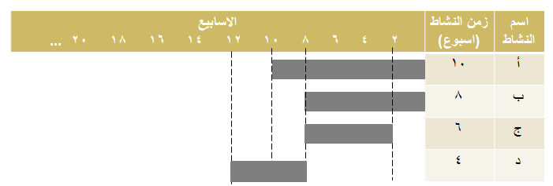

الشكل 5 – 1 : خريطة جانت لمشروع
البرمجه الشبكيه ( Network Programming )
تعرف الشبكه على أنها تمثيل بياني لأنشطة المشروع بطريقة تبين التسلسل والتتابع المنطقي لأنشطة المشروع ، والأوقات اللازمه لتنفيذ هذه الأنشطه من لحظة بداية المشروع وحتى النهايه مع توضيح المسارات المحتمله لإنهاء المشروع والمسار الحرج
عناصر الشبكه
تتكون الشبكه من العناصر التاليه :
- النشاط : وهم أحد وظائف المشروع والذي يتطلب كميه محدده من الوقت والموارد وتتمتع أنشطة المشروع بالخصائص التاليه :
- التتابع ( مخرجات بعض الأنشطه هي مدخلات بالنسبه للأخرى )
- التفرد ( الأنشطه فريده لكل مشروع )
- التعقيد ( أنشطة المشروع تتميز بالتعقيد )
- الترابط ( الأنشطه مترابطه فيما بينها )
- الإعتماديه ( هناك أنشطه تعتمد على أخرى )

طرق رسم النشاط :
يمكن رسم النشاط على الشبكه بإحدى الطريقتين كما هو موضح في الشكل 5 – 2
- النشاط على السهم
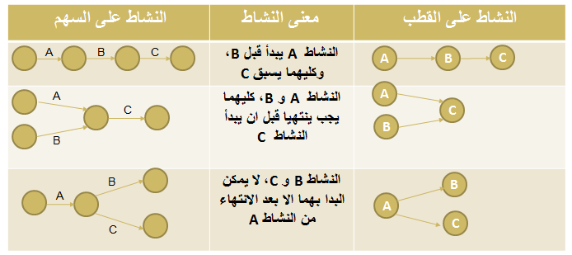
- النشاط على القطب

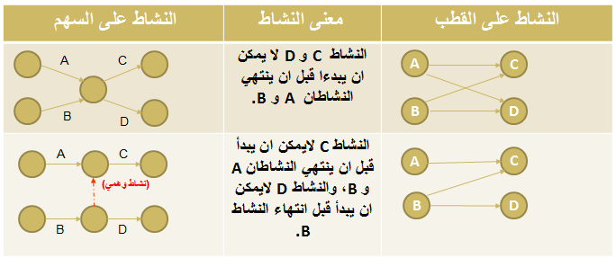
شكل ( 5 – 2 ) : مقارنه بين طرق رسم النشاط

شكل 5 – 2 مقارنه بين طرق رسم النشاط
- الحدث : هو لحظة البدء بنشاط معين أو لحظة الإنتهاء منه والحدث هو نتيجة نشاط أو أكثر والنشاط يقع بين حدثين . ويتم رسم الحدث بطريقه معاكسه للنشاط : فإذا كان النشاط على السهم يكون الحدث على القطب ( الدائره ) ، والعكس صحيحا ، اذا كان النشاط على القطب ( الدائره ) يكون الحدث على السهم
- المسار : هو سلسلة من الأنشطه المتتابعه التي تربط بين نقطة البدء بالمشروع ونقطة اتمامه ككل . ويكون للمشروع أكثر من مسار
- المسار الحرج : وهو سلسله من الأنشطه الحرجه المتتابعه التي تربط بين نقطة بدء المشروع ونقطة نهايته ، وهو أطول المسارات على الشبكه المكونه لنشاط المشروع ككل
- النشاط الحرج : وهو النشاط الذي يترتب على تأخيره تأخير المشروع ككل
- النشاط الوهمي : وهو نشاط ليس له وجود ويستخدم فقط لتسهيل رسم الشبكه وبيان العلاقه بين الأحداث فهو لا يحتاج إلى وقت ولا إلى موارد
مثال 5 – 2 رسم شبكة مشروع
طلب من أحد المطابع القيام بتركيب محرقه ورق لتلبية شروط وزارة البيئه ، وقد تم اعداد دراسة حول الأنشطه المطلوبه ومدى تتابعها كما يظهر في الجدول ( 5 – 2 )
المطلوب :
- رسم شبكة المشروع بإستخدام طريقة النشاط على السهم
- رسم شبكة المشروع بإستخدام طريقة النشاط على القطب
النشاط السابق | وصف النشاط | النشاط
ــ | بناء الأجزاء الداخليه | A
ــ | تحديد السقف والأرضيه | B
A | بناء مدخنه | C
A,B | صب الأسمنت وبناء الإطار | D
C | بناء المحرقه | E
C | تركيب نظام منع التلوث | F
D,E | تركيب جهاز تنقية الهواء | G
F,G | الفحص التجريبي | H
الجدول ( 5 – 2 ) تركيب محرقة ورق
حل مثال 5 – 2 – رسم شبكة مشروع
- رسم شبكة محرقة الورق بإستخدام طريقة النشاط على السهم
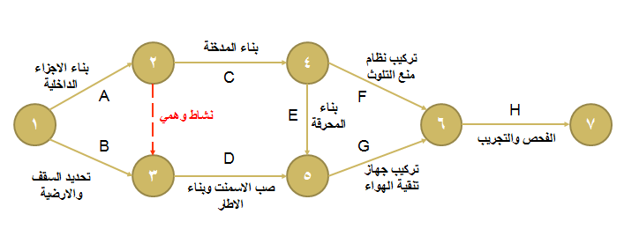

شكل ( 5 – 3 ) رسم شبكة مشروع محرقة ورق بإستخدام النشاط على السهم

- رسم شبكة محرقة الورق بإستخدام طريقة النشاط على القطب :

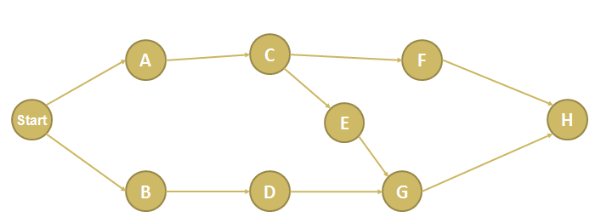

شكل ( 5 – 4 ) رسم شبكة مشروع محرقة ورق بإستخدام النشاط على القطب

المحاضره السادسه
البرمجه الشبكيه بإستخدام أسلوب المسار الحرج ( CMP )

الخطوات المتبعه في أسلوب CPM
يتم تطوير شبكة المشروع بإستخدام أسلوب المسار الحرج CPM بإتباع الخطوات التاليه :
- تحديد البدايه المبكره لكل نشاط من الأنشطه ( ES ) وتكون البداية المبكره لأول نشاط تساوي صفر كما قد تكون البدايه المبكره لأي نشاط تساوي النهايه المبكره للنشاط السابق ( EF )
- تحديد النهايه المبكره ( EF ) لكل نشاط وتكون النهايه المبكره لأي نشاط تساوي البدايه المبكره لذلك النشاط + الزمن اللازم لإنجاز ذلك النشاط
- تحديد البدايه المتأخره ( LS ) والتي تمثل أقصى تأخير في زمن بداية النشاط دون أن يؤدي ذلك إلى تأخير المشروع ككل وتكون البدايه المتأخره لأي نشاط تساوي النهايه المتأخره للنشاط اللاحق مطروحا منها زمن انجاز النشاط الحالي
- تحديد النهايه المتأخره ( LF ) وهو عباره عن أقصى تأخير في زمن نهاية النشاط دون أن يؤدي ذلك إلى تأخير زمن تنفيذ المشروع ككل
- تحديد الوقت الفائض ( ST ) وهو الوقت الفائض بين الوقت المخطط له لتنفيذ النشاط ووقت التنفيذ الفعلي على الأرض ويمثل الحد الأقصى لتأخير النشاط دون أن يؤثر ذلك على إنجاز المشروع
- يتم حساب كافة المسارات واختيار المسار الأطول فيكون المسار الحرج ( CPM )
مثال ( 5 – 3 ) حول مسار الحرج
بالرجوع إلى المثال السابق ( 5 – 2 ) المذكور في المحاضره السابقه فقد تم تحديد أوقات الأنشطه كما تظهر في الحدول التالي ( 6 – 1 )
النشاط السابق | وقت النشاط ( أسابيع ) | وصف النشاط | النشاط
ــ | 2 | بناء الأجزاء الداخليه | A
ــ | 3 | تحديد السقف والأرضيه | B
A | 2 | بناء مدخنه | C
A,B | 4 | صب الأسمنت وبناء الإطار | D
C | 4 | بناء المحرقه | E
C | 3 | تركيب نظام منع التلوث | F
D,E | 5 | تركيب جهاز تنقية الهواء | G
F,G | 2 | الفحص التجريبي | H

المطلوب :
- تحديد أوقات البدايه المبكره ( ES ) وأوقات النهايه المبكره ( EF ) لأنشطة المشروع
- تحديد أوقات البدايه المتأخره ( LS ) وأوقات النهايه المتأخره ( LF ) لأنشطة المشروع
- تحديد المسار الحرج وأوقات الفائض في المشروع
الحل :
- تحديد أوقات البدايه المبكره ( ES ) وأوقات النهايه المبكره ( EF ) لنشاط A
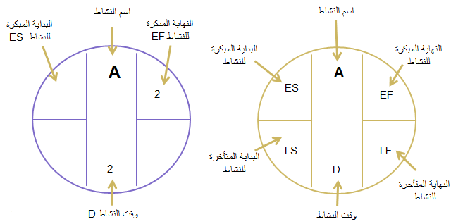

شكل ( 6 – 1 ) تحديد أوقات ES و EF

- تحديد أوقات البدايه المبكره ( ES ) وأوقات النهايه المبكره ( EF ) لأنشطة المشروع

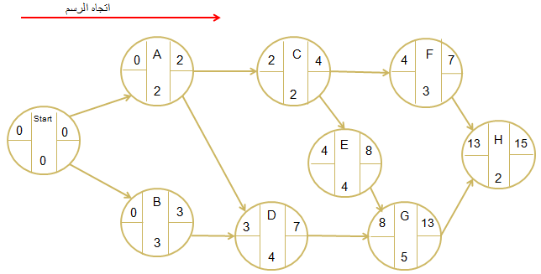

شكل ( 6 – 2 ) تحديد أوقات المشروع : ES و EF

- تحديد أوقات البدايه المتأخره ( LS ) وأوقات النهايه المتأخره ( LF ) لأنشطة المشروع
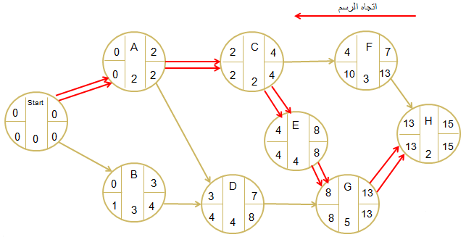

شكل ( 6 – 3 ) تحديد أوقات المشروع : LS و LF

- تحديد أوقات البدايه المتأخره ( LS ) وأوقات النهايه المتأخره ( LF ) لأنشطة المشروع
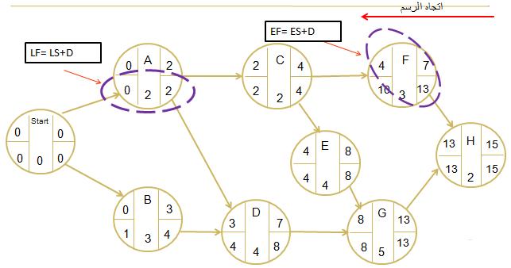

شكل ( 6 – 3 ) تحديد أوقات المشروع : LS و LF
- تحديد المسار الحرج
المسار الحرج هو أطول مسار ممكن :
Start A C E G H
والبالغ 15 أسبوع فكل الأنشطه التي تقع عليه هي حرجه وليست راكده ( أي ليست بها أوقات فائضه ) كما يظهر من خط المسار الحرج الموضح بالأسهم المزدوجه الحمراء في الشكل ( 6 – 3 )
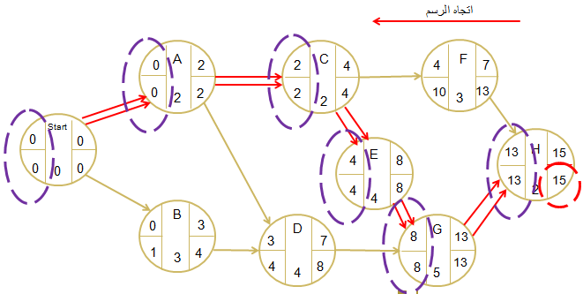
تحديد المسار الحرج CPM

شكل ( 6 – 4 ) تحديد المسار الحرج

- تحديد الأوقات الفائضه ST
لتحديد الأوقات الفائضه يجب أولا تحديد الأنشطه الراكده وهي الأنشطه التي اذا حصل بها تأخير فإنها لن تؤدي إلى تأخير المشروع ككل وهي موضحه في الجدول ( 6 – 2 ) ومنها نرى أن الأوقات الفائضه تساوي 8 أسابيع

ST | طبيعة النشاط | LF | LS | EF | ES | النشاط السابق | الوقت D ( أسابيع ) | النشاط
 | حرج | 2 | 0 | 2 | 0 | ــ | 2 | A
1 | راكد | 4 | 1 | 3 | 0 | ــ | 3 | B
 | حرج | 4 | 2 | 4 | 2 | A | 2 | C
1 | راكد | 8 | 4 | 7 | 3 | A,B | 4 | D
 | حرج | 8 | 4 | 8 | 4 | C | 4 | E
6 | راكد | 13 | 10 | 7 | 4 | C | 3 | F
 | حرج | 13 | 8 | 13 | 8 | D,E | 5 | G
 | حرج | 15 | 13 | 15 | 13 | F,G | 2 | H
8 | المجموع ( أسابيع )

EF = ES + D
LS = LF – D
ST = LS – ES
تحديد الأوقات الفائضه ST
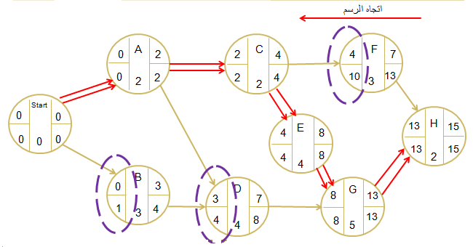
شكل ( 6 – 5 ) تحديد أوقات الفائضه للمشروع ST

المحاضره السابعه
البرمجه الشبكيه بإستخدام أسلوب بيرت ( PERT )

تعريف أسلوب بيرت
وهي تقنيه تستخدم لجدولة المشروع فـ عبر شكل بياني يتم تمثيل شبكة النشاطات والتي يؤدي تسلسلها إلى تحقيق أهداف المشروع تاريخيا ، هذا الأسلوب تم تطويره من طرف البحريه الأمريكيه لتنسيق عمل آلاف العمال في مشروع صناعة الصواريخ النوويه ( بولاريس ) في الخمسينات من القرن الماضي
الخطوات الأساسيه لأسلوب بيرت
1/ يتم تحديد ثلاثة أوقات محتمله لإنهاء كل نشاط من أنشطة المشروع :
- الوقت المتفائل ( ويرمز له بالرمز a ) وهو أقصر وقت ممكن لتنفيذ النشاط ، اذا كانت الظروف المؤثره لصالح المشروع
- الوقت المتشائم ( ويرمز له بالرمز b ) وهو أطول وقت ممكن لتنفيذ النشاط ، اذا ما كانت الظروف المؤثره عملت في غير صالح المشروع
- الوقت الأكثر احتمالا ( ويرمز له بالرمز m ) وهو الوقت الأكثر احتمالا أن يتم تنفيذ المشروع به
2/ تحديد الوقت المتوقع ( ET ) لكل نشاط من أنشطة المشروع وذلك بإستخدام المعادله الرياضيه :
ET = $\frac{a+4m+b}{6}$
3/ يتم احتساب التباين ( ²σ ) : لأوقات المشروع ككل وذلك عن طريق احتساب التباين لكل نشاط من الأنشطه الحرجه للمشروع ثم جمع هذه التباينات للأنشطه الحرجه ( التي تقع على المسار الحرج ) فقط ويكون حاصل جمع التباينات التي تقع على المسار الحرج هو تباين المشروع ككل
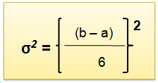
ويتم إحتساب التباين حسب المعادله الرياضيه :

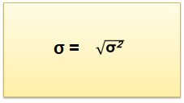
4/ يتم احتساب الإنحراف المعياري للمشروع ( σ ) حسب المعادله الرياضيه :

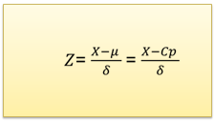
5/ يتم احتساب القيمه المعياريه للمشروع ( Z ) حسب المعادله الرياضيه :

حيث أن :
µ : وقت إنهاء المشروع على المسار الحرج × : الوقت الذي نسعى لإن تنتهي المشروع به
ᵟ : الإنحراف المعياري للمشروع
6/ نذهب إلى جدول الإحتمالات للقيمه المعياريه ( أو يسمى بجدول Z ) ونستخرج الإحتمال المقابل للقيمه المعياريه التي نتجت معنا في النقطه 5 ( خمسه ) فتكون هي النسبه المئويه ( الإحتماليه ) أن ننهي المشروع في الوقت الذي نسعى إليه
مثال : تطوير شبكة مشروع المحرقه بإستخدام أسلوب بيرت
بالعوده إلى مثال الفصل السابق ( مشروع محرقة الورق ) أراد المعنيون تطوير شبكة المشروع بإستخدام أسلوب بيرت وقد قاموا بتحديد الأوقات المتفائله ، المتشائمه والأكثر احتمالا ( جدول 7 – 1 )
المطلوب : دراسة احتمال أن ينتهي المشروع بعد أسبوع واحد من الوقت الأصلي المتوقع انتهاءه فيه
الوقت المتشائم ( m ) | الوقت الأكثر احتمالا ( b ) | الوقت المتفائل ( a ) | النشاط السابق | النشاط
3 | 2 | 1 | ــ | A
4 | 3 | 2 | ــ | B
3 | 2 | 1 | A | C
6 | 4 | 2 | A,B | D
7 | 4 | 1 | C | E
9 | 2 | 1 | C | F
11 | 4 | 3 | D,E | G
3 | 2 | 1 | F,G | H

حل المثال
1/ يتم احتساب الوقت لكل نشاط ( ET ) النتائج موجوده في الجدول ( 7 – 2 ) فمثلا الوقت المتوقع للنشاط ( A ) هو :
ET_{A} = $\frac{a+4m+b}{6}$
( أسبوعين ) = 2 ET_{A} = $\frac{1+4×2+3}{6}$
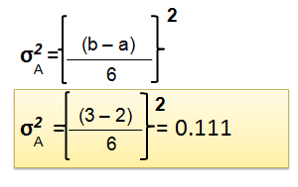
2/ يتم احتساب التباين لكل نشاط من أنشطة المشروع فمثلا التباين للنشاط ( A ) هو :

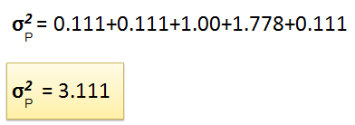
3/ يتم احتساب التباين المشروع ككل وذلك بجمع التباين الأنشطه التي تقع على المسار الحرج وهي الأنشطه A,C,E,G,H :

4/ يتم احتساب الإنحراف المعياري للمشروع ككل :
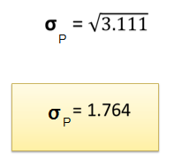

5/ يتم احتساب القيمه المعياريه للمشروع ككل :
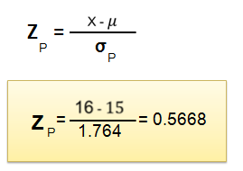

6/ نذهب إلى جدول الإحتمالات للقيمه المعياريه ( أو ما يسمى بجدول Z ) ومقابل قيمة z=0.5668 نجد احتمال انهاء المشروع بعد أسبوع واحد من موعد المتوقع يساوي 71.5 %
_{p}σ تباين المشروع | طبيعة النشاط | ₂σ التباين | ET  الوقت المتوقع ( أسبوع ) | النشاط
0.111 | حرج | 0.111 | 2 | A
ــ | راكد | 0.111 | 3 | B
0.111 | حرج | 0.111 | 2 | C
ــ | راكد | 0.444 | 4 | D
1.000 | حرج | 1.000 | 4 | E
ــ | راكد | 1.778 | 3 | F
1.778 | حرج | 1.778 | 5 | G
0.111 | حرج | 0.111 | 2 | H
1.764 | ⁼ ²_{P}σ = ∑
^{Z}_{p} ^{= 0.5668}

تسريع المشروع
وهي العمليه التي يتم من خلالها تسريع وقت انهاء المشروع مع الإستعداد لتحميل التكاليف الإضافيه المترتبه على هذا التسريع وعند القيام بتنفيذ عمليه من المهم الإنتباه إلى التالي :
1/ قرار التسريع يخضع لمبدأ التكلفه والمنفعه
2/ وجود أسباب موجبه مثل :
- وجود خطأ في جدولة المشروع ( أوقات تنفيذ متفائله )
- ظروف بيئيه داخليه و/ أو خارجيه تؤدي إلى تأخير تنفيذ بعض الأنشطه الحرجه
- التسريع بناء على طلب الزبون
- حدوث تغيير في التشريعات الحكوميه
تسريع المشروع والمسار الحرج
- أن عملية تسريع المشروع تبدأ بالأساس على المسار الحرج لأنه المسار الأطول ( كما رأينا في المحاضره السابقه )
- تسريع وقت تنفيذ المشروع يعني تقصير وقت المسار الحرج عن طريق تسريع الأنشطه الحرجه وبعد ذلك ينظر إلى المسارات الأخرى
مثال : اذا كان لدينا 4 مسارات لبرمجة أحد المشاريع :
المسار الأول ( المسار الحرج ) = 60 أسبوع
المسار الثاني = 50 أسبوع
المسار الثالث = 40 أسبوع
المسار الرابع = 45 أسبوع
فإذا أردنا تسريع المشروع لينتهي في 52 أسبوعا فإن عملية التسريع تتم على المسار الحرج فقط وذلك لأن المسار الحرج سيبقى أطول المسارات حتى بعد التسريع
حساب تكلفة تسريع المشروع
يتم حساب تكلفة تسريع الوحده زمنيه حسب المعادله التاليه :
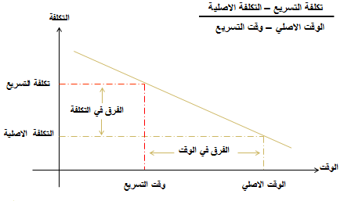

المحاضره الثامنه
موازنة المشروع
تعريف
موازنة المشروع هي عمليه تقدير تكلفة المشروع عن طريق تحديد الموارد اللازمه لتنفيذ كافة أنشطة المشروع مع تقدير التكلفه المتوقعه لهذه الموارد وقت استخدامها
خطوات تحديد الموازنه
- التنبؤ بالموارد اللازمه لتنفيذ المشروع
- التنبؤ بالوقت الذي نحتاج فيه هذه الموارد
- التنبؤ بتكلفة هذه الموارد وقت استخدامها
- التنبؤ بأثر التضخم على هذه الموارد
- التنبؤ بالمخاطر المحتمله التي ستواجه المشروع أثناء السعي للحصول على هذه الموارد
فوائد موازنة المشروع
تعتبر الموازنه كـ أداة لـ ..
- تخطيط ( القدره على الوصول إلى الأهداف )
- تخصيص الموارد ( تحديد وتوفير الموارد )
- رقابه ( معيار للمقارنه بين التكلفه المقدره والتكلفه الفعليه
- قياس الأداء
طرق اعداد الموازنه التقديريه
يتم اعداد الموازنه التقديريه في المشاريع بإستخدام إحدى الطرق التاليه :
- طريقة المخصصات التقديريه
- طريقة من الأعلى إلى الأسفل
- طريقة من الأسفل إلى الأعلى

طريقة المخصصات التقديريه
- بهذه الطريقه يتم حساب مخصصات تقديريه للمشروع تعتمد على التجارب السابقه وبعض البيانات التاريخيه
- تعتبر هذه الطريقه سهله وقليلة التكلفه عند استخدامها في التقديرات
- من سلبياتها أنها تحتمل نسبه عاليه من احتمال حصول خطأ في التقدير
طريقة من الأعلى إلى الأسفل
- يتم تقدير المبالغ الماليه اللازمه لتنفيذ المشروع من قبل المستويات الإداريه الأعلى ومن ثم يطلب من الهيئات الأدنى أن تقوم بإعداد الخطط والجداول والموازنات ضمن السقوف المسموحه لهم
- يتم تجميع هذه الخطط والجداول لتحديد الموازنه الإجماليه
- تعتمد هذه الطريقه على عملية المقارنه بين المشاريع المماثله التي تم تنفيذها
- من سلبياتها أنها غير دقيقه في عملية توزيع المخصصات

طريقة من الأسفل إلى الأعلى
تعتبر أكثر دقه في اعداد الموازنه التقديريه وترتكز على :
- الإجابه على الأسئلة التاليه :
- ماهي الموارد اللازمه ؟
- ماهي كمية الموارد الضروريه ؟
- متى نحتاج هذه الموارد ؟
- ماهي تكلفة هذه الموارد ؟
- تجزئة هيكل العمل ( تحليل المشروع إلى مهمات – حزم عمل – وحدات عمل – أنشطه ) . واستخدام الأسئله السابقه لكل جزئيه من هذه الجزئيات فيتم تجميع التكاليف من الأسفل نحو الأعلى إلى غاية اعداد الميزانيه النهائيه
أسس اختيار طريقة اعداد الموازنه التقديريه
إن اختيار إحدى الطرق المذكوره سابقا يعتمد على مجموعه من العوامل :
- حجم المشروع : كلما زاد حجم المشروع كلما أصبح بحاجه إلى طريقة أكثر دقه ( مثل طريقة من الأسفل إلى الأعلى )
- تنوع المشروع : كلما تنوع المشروع في أنشطة المشروع بدرجه عاليه كلما أصبح بحاجه إلى طريقة أكثر دقه ( مثل طريقة من الأسفل إلى الأعلى )
- نمط ادارة المشروع : اذا كانت الإداره مركزيه فإنها غالبا ستسخدم طريقة من الأعلى إلى الأسفل فإذا كانت الإداره غير مركزيه فإنها ستستخدم طريقة من الأسفل إلى الأعلى
- الثقافه السائده ( ثقافة مركزيه محافظه – ثقافه منفتحه ومرنه )
تمويل المشاريع غير المربحه
قد تضطر المنظمه إلى تمويل مشاريع غير مربحه لأسباب عديده نذكر منها :
- تطوير معرفة أو تكنولوجيا جديده تخدم المنظمه الأم
- مساعدة المنظمه الأم على دخول حقل تنافسي جديد
- الحصول على أجزاء أو خدمات ضروريه لإتمام مشروع آخر
- دعم الميزه التنافسيه
- توسيع خط الأعمال
- ممارسة المسؤوليه الإجتماعيه

المحاضره التاسعه
ادارة فريق المشروع

تعريف فريق العمل
يمكن تعريف فريق العمل المشروع بأنه مجموعه من الأعضاء ذوي تخصصات مهنيه متنوعه يعملون معا لتحقيق أهداف محدده خاصه بالمشروع لفتره زمنيه محدوده وعملهم يتم بشكل جماعي وبالتعاون المتبادل فيما بينهم
أهمية فرق العمل
- هي إحدى ركائز نجاح وتقدم المنظمات
- هناك الحاجه إلى التعاون والتكامل بين العاملين لتحقيق أهداف المشروع
- تعتبر أداة فعاله لإنجاز المهام المشتركه
- ترفع من إنتاجية العمل
- تساعد على المرونه
- تحسن مستوى الجوده
- تعمل على تحقيق رضا العملاء
مزايا تكوين فرق العمل
- تعطي قيمة أعلى لمخرجات العمل التنظيمي
- تخلق جوا من الرضا للأعضاء العاملين في الفريق
- تقرب وجهات النظر بين الأعضاء
- تخلق جو من الإنتاج الفكري والإبداعي
- تساهم في تقليل التكاليف
أنماط فرق العمل
- فرق المهام : تستخدم لحل مشكله معينه يراد حلها أو موضوع محدد مطلوب إنجازه في هذا النوع تدخل فرق العمل التي تعمل في المشاريع
- فرق الإداره : وهي الفرق المتكونه من الموظفين الذين يشرفون على الوحدات التشغيليه أو التنظيميه في المنظمه
- فرق العمل الإلكترونيه : من خصائصها العمل في المجال الإفتراضي
وفي تصنيف متشابه قسّم الباحث مهرمان فرق العمل إلى ثمانية أنواع حسب أربعة معايير مختلفه ( الشكل 9 – 1)
فرق التحسين : تهدف إلى تحسين اجراءات العمل
هيكل السلطه
درجة الحريه المتاحه
فرق مؤقته : يبقى تكوينها لفتره محدده
الوقت
فرق إنجاز المهام : تهتم هذه الفرق بتنمية المنتجات أو الخدمات الجديده
العمل أو الهدف
فرق دائمه : تبقى بتكوينها طالما بقيت المنظمه
فرق مكونه من أعضاء من مختلف التخصصات
فرق تدير نفسها : يتمتع أعضاء الفرق باخاذ القرارات الأساسيه
جماعات عمل : يقوم القاده بإتخاذ القرارات لأعضاء الجماعه
فرق مكونه من الأعضاء من نفس التخصص

الشكل ( 9 – 1 ) أنواع فرق العمل حسب مهرمان
مراحل بناء فريق العمل
- ظهور الحاجه إلى تكوين فريق العمل
- تحديد مهام ومسؤوليات فريق العمل
- تحديد قائد فريق العمل
- اختيار أعضاء فريق العمل
- توزيع المهام والمسؤوليات على أعضاء فريق العمل
- توطيد العلاقات بين أعضاء الفريق
- متابعة أداء ونجاح الفريق
- منح مكافآت حسن الأداء والتوزيع العادل لها
- تقويم أداء الفريق
أدوار فريق العمل
- أدوار المهام : ( المبادأه – الباحث عن المعلومات – معطي المعلومات – المنسق – الموجه – المقوم )
- أدوار المحافظه والصيانه : ( المشجع – واضع المستويات – المتابع – المعبر عن مشاعر الفريق )
- أدوار ضد الفريق : ( العدواني – المعارض أو الذي يضع المعوقات – الباحث عن الإعتراف والتقدير فقط – الباحث عن المصلحه الذاتيه – ذو العقليه المنغلقه – المسيطر )
مقومات نجاح فريق عمل المشروع
حتى يكتب النجاح لفريق عمل المشروع يجب توفير الشروط الآتيه :
- تحديد أهداف الفريق المطلوب تحقيقها ضمن المشروع
- البحث عن المجموعه الملائمه من الأفراد القادرين على تحقيق الأهداف
- وضع أهداف للقائد ولجميع أعضاء الفريق
- الحصول على الدعم الكافي من الإداره العليا في المنظمه الأم
- توفير مختلف الموارد التي يحتاجها الفريق لتحقيق أهداف المشروع
- وجود علاقات اتصاليه مفتوحه بين أعضاء الفريق
- الإحترام والتعاون المتبادل والثقه المتبادله
- توفير مناخ من الحريه والإبتكار داخل فريق عمل المشروع
تماسك فريق العمل
يشير مصطلح التماسك إلى وجود درجه عاليه من الترابط بين وحدات الفريق ويمكن رصد العوامل التي تزيد من تماسك فريق عمل المشروع كالتالي :
- وضوح الأهداف والإتفاق عليها بين أعضاء الفريق
- وجود قائد كفء وفعال للفريق ( مدير المشروع )
- توفر فرص التفاعل المستمر والمتبادل بين أعضاء الفريق
- الحجم المناسب لفريق العمل
- قلة مساحة الصراع داخل الفريق
- التقويم المناسب لأداء الفريق من طرف الإداره العليا
خصائص فرق العمل عالية الكفاءه
إن فرق العمل عالية الكفاءه تتميز بالخصائص التاليه :
- وجود اتصال وثيق بين أعضاء الفريق
- اختفاء التعبيرات ( أنا ) ( لي ) لتحل محلها ( نحن ) ( لنا )
- لا يقوم فرد واحد بإنجاز جميع أجزاء العمل وحده
- ادراك أن نجاح الفريق هو نجاح لكل عضو فيه
- المشاركه البناءه في تحقيق أهداف المشروع
- وجود شعور عال بالثقه والتقدير والإحترام بين أعضاء الفريق
أخطاء فريق عمل المشروع
يقع فريق عمل المشروع في بعض الأخطاء وهذا للأسباب التاليه :
- عدم وضوح الأهداف التي من أجلها تم تكوين فريق العمل
- السرعه في تكوين فريق العمل
- سوء اختيار بعض أعضاء فريق العمل
- عدم توفر الإمكانات والموارد لفريق العمل أثناء تنفيذ المشروع
- عدم إعطاء فريق العمل الصلاحيات الكافيه
- ممارسة مدير المشروع لأسلوب السلطه بشكل مفرط
- تملق الأعضاء لمدير الفريق محاولين إرضاءه على حساب مصلحة المشروع
الإختلافات داخل فرق العمل
الإختلاف بين البشر حقيقه واقعيه ومن صور الإختلافات داخل فريق العمل تجد :
- النوع ( ذكر / أنثى - العمر
- المستوى الإداري أو الوظيفي - المهن والتخصصات
- الإهتمامات - الثقافه ( الدين ، العادات والتقاليد .. )
- الجنسيه

المحاضره العاشره
ادارة الصراع في المشروع
تمهيد
يشترك أصحاب المصالح في نجاح المنظمه بهدف خلق قيمة ( منتج أو خدمه ) وفي نفس الوقت كل رف يسعى لتحقيق أهدافه ومصالحه :
- فالمدراء والموظفون يقدمون مهارات ومعارف فنيه ويحصلون بالمقابل على حوافز ماديه ومعنويه
- المالكون يقدمون رأس المال وبالمقابل يحصلون على الأرباح
- الموردون يقدمون مواد أو خدمات ويحصلون على مال
- الزبائن يقومون بالشراء مقابل الحصول على منتجات وخدمات تشبع رغباتهم وتلقى رضاهم .
فكل طرف يسعى لتحقيق مصالحه مما قد يؤدي غالبا إلى وجود صراعات
تعريف الصراع
الصراع هو حاله من عدم الإتفاق بين فردين أو مجموعتين ( أو أكثر ) والناتجه من ضرورة اشتراكهما في موارد محدوده أو أنشطة عمل معينه . كما ينشأ الصراع بسبب امتلاكهم مراكزا وقيما وادراكات مختلفه
وجهات النظر المختلفه حول الصراع
- الإتجاه الأول : تعتبره المدرسه الكلاسيكيه شيئا ضارا وغير شرعي ويجب تجنبه
- الإتجاه الثاني : تعتبره المدرسه السلوكيه أمرا لا مفر منه وأنه حيوي في عملية التغيير ولكنه مكلف ومطلوب استبعاده
- الإتجاه الثالث ( الإتجاه المعاصر ) : يرى أن الصراع ليس ضارا أو مفيدا في حد ذاته ولكنه شئ حتمي ولا يمكن استبعاده من المنظمه
البعدين الأساسيين للنظره المحايده للصراع ( الإتجاه المعاصر )
- البعد الأول : الكثير من حالات الصراع في المنظمه يمكن اعتبارها محفزات لإيجاد طرق وأساليب جديده في تنفيذ الأعمال
- البعد الثاني : أن ادارة الصراع هي أحد النشاطات الأساسيه للمدير المعاصر فعليه أن لا يكتم الصراع فتختصر المنظمه فوائده وفي نفس الوقت لا يسمح بتفاقمه بحيث يصبح مدمرا أو ضارا بالمنظمه
أسباب الصراع في المشاريع
- معظم الصراعات مرتبطه بحالة عدم التأكد من حدوث شئ في المستقبل مما يجعل الأفراد يحملون أفكارا مختلفه حول إمكانية الوصول إلى أهداف المشروع
- شدة التعقيد في بيئة عمل المشروع ناتجه عن وجود مدخلات من أشخاص وأقسام ومنظمات عديده ومختلفه عن بعضها وكذلك بسبب وجود الإعتماديه بين الأنشطه كل هذا محفز للصراع
- أصحاب المصالح الذين يشتركون في إنجاز المشروع يحملون معتقدات وقناعات ومشاعر مختلفه ولديهم مصالح وأهداف متعارضه
- الأهداف الرئيسيه الثلاث للمشروع : الوقت ، التكلفه ، والمواصفات تشكل ضغوط على الأطراف العامله في المشروع
مستويات الصراع في المشروع
- صراع بين أعضاء فريق العمل : ويظهر بسبب غموض في الأدوار وسوء توزيع العمل بين الأفراد
- صراع بين المجموعات : وهو بين المجموعات والأقسام داخل المشروع ومن أسبابه وجود غموض في المسؤوليات والصلاحيات في اتخاذ القرار وكذلك عدم وضوح في كيفية توزيع الأدوار والموارد
- صراع بين المشروع والجهات الخارجيه : ويظهر بين المشروع أطراف خارجيه ( كالموردين ، مقاولي الباطن ، هيئات حكوميه ، .... إلخ ) ويكون بسبب شروط تعاقديه أو الإلتزام بشروط معينه في أداء المهام
مصادر الصراع عبر مراحل حياة المشروع
- الأولويات : لتحديد الأولويات يجب أن يكون هناك وضوح في عناصر خطة المشروع وتوزيع المسؤوليات والصلاحيات والأدوار
- الإجراءات : وجود عمليات اداريه يتم اتباعها والإلتزام بها في المشروع بالإضافه إلى الشروحات التي يتضمنها عقد الإلتزام في المشروع
- الجدوله : تحويل الخطه إلى جدول زمني يوضح بيعة الأنشطه اللازمه لإتمام المشروع اذا أهم شئ في هذه الحاله هو الوقت
- التكاليف : وجود موازنه محدده لتنفيذ المشروع يجب الإلتزام بها
- المشكلات الفنيه : مشاكل تتعلق بالمهارات الفنيه ، الوسائل التكنولوجيه ...
- العماله : وجود كافي للأفراد من حيث النوع والكم والوقت
- الأمور الشخصيه : طبيعة الأفراد والعلاقات التي تربطهم

أدوات حل الصراع في المشروع
- التفاوض
- الشراكه
- مذكرة التفاهم
التفاوض
تعريف التفاوض : التفاوض هو أداة لحل الخلاف والوصول إلى اتفاق يشعر معه كل فريقين أنه راضٍ عن ما حصل عليه
الهدف من التفاوض : هو الوصول إلى حل أمثل لا يستطيع أي طرف أن يقترح مثله بدون أن يكون ذلك الإقتراح على حساب أي من الفريقين
شروط نجاح عملية التفاوض :
- أن الحل المرضي في التفاوض بين الأطراف يجب أن يتم دون الإعتداء على أهداف المشروع
- أن يعمل مدير المشروع على إيجاد روح الثقه المتبادله بين المتفاوضين
- أن تبتعد الأطراف المتفاوضه عن إيجاد الحلول التي تؤدي إلى اشباع حاجاتها الشخصيه بل يجب البحث عن حل يرضي الفريق
الشراكه
- تعتمد الكثير من المنظمات على أطراف خارجيه لإنجاز أجزاء من المشروع لذلك أصبح لزاما أن تكون هناك علاقه بين المشروع وبين هذه الأطراف علاقه شراكه وليست علاقه تقليديه
- والشراكه تهدف إلى وضع أسس مبنيه على المصالح والثقافه المشتركه للوصول إلى الأهداف
شروط شراكه ناجحه :
- وجود دعم من طرف الإداره العليا
- التزام أطراف الشراكه بتنفيذ الإلتزامات المطلوبه منهم
- التزام أطراف الشراكه بالقيام بمراجعة دوريه من أجل تحسين تنفيذ المشروع

مذكرة التفاهم
- مذكرة التفاهم ( أو ما يسمى بعقد الإلتزام ) هي اتفاقيه مكتوبه بين مدير المشروع والإداره العليا للمنظمه والمدراء الوظيفيون بالإضافه إلى إشراك الزبون
- في هذه المذكره يوافق كل طرف من الأطراف على :
- ما يجب أن يتم فعله
- متى يجب أن يتم فعله
- ماهي الموارد اللازمه لذلك ومتى نحتاجها وماهي تكلفتها
اذا تشكل مذكرة التفاهم مرجع لأسس متفق عليها بين الأطراف المشاركه في المشروع لتقليل الصراعات في المستقبل

المحاضره الحادية عشره
ادارة المخاطر في المشاريع
تعريف المخاطر
هو مقياس لإحتمالية وتبعات عدم الوصول إلى أهداف المشروع كما تم التخطيط لها مسبقا
المكونين الرئيسين للخطر :
- احتمال حدوثه
- أثر هذا الخطر المحتمل على النتائج
بيئة المخاطر في المشروع
- طبيعة المخاطر التي تواجه المشروع تعتمد على حالة البيئه التي يعمل بها المشروع ومستوى عدم التأكد فيها
- البيئه هي مجموعه من العوامل الداخليه ( كالهيكل التنظيمي ، ثقافة المنظمه ، الموارد البشريه ... إلخ ) والعوامل الخارجيه المرتبطه بالمشروع ( كالبيئه الإقتصاديه ، الإجتماعيه ، الزبائن ، الموردون ، المالكون .. إلخ )
يمكن للمشروع العمل في واحده الحالات البيئيه التاليه :
- البيئه المؤكده - البيئه الخطره
- البيئه في حالة عدم التأكد التام
البيئه المؤكده
في هذا النوع من البيئه تكون جميع البيانات المطلوبه متوفره ، والنتائج واضحه ومعروفه وعلى مدير المشروع أن يختار القرار الأفضل .
مثال / لدينا ثلاث مشاريع كل واحد بعائد معين ( حسب الجدول 11 – 1 ) فأي مشروع ستختار ؟
المشروع | العائد ( ريال سعودي )
أ | 90000
ب | 100000
ج | 80000

الحل : أحسن اختيار طبعا هو المشروع ( ب ) لأنه يعطي أكبر عائد
البيئه الخطره
وهي البيئه التي تكون الإحتمالات المتوقعه للبدائل معروفه وأن كل احتمال سينتج عنه ناتج وبديل يختلف عن الآخر وعلى مدير المشروع اختيار البديل الذي يريده مع تحمل المخاطر الناتجه عن هذا الإختيار
في هذه الحاله لإتخاذ قرار الإختيار يمكن استخدام معيارين مختلفين :
- القيمه الماليه المتوقعه ( EMV )
- خسارة الفرصه المتوقعه ( EOL )
البيئه الخطره ( مثال القيمه الماليه المتوقعه )
( الرجوع إلى الكتاب صفحه 210 )
البديل | الحاله
البديل | عدد السكان ثابت ( العائد ر.س ) | عدد السكان ينمو ( العائد ر.س )
بناء جناح كبير | -170.000 | 300.000
بناء جناح صغير | -90.000 | 120.000
عمل لا شئ | 0 | 0
احتمالية الحدوث | 0.3 | 0.7
الجدول ( 11 – 2 ) حل المثال بطريقة EMV
= 300.000 × 0.7 + ( -170.000 × 0.3 ) = 159.000 SARبناء جناح كبير EMV
= 120.000 × 0.7 + ( - 90.000 × 0.3 ) = 57.000 SAR بناء جناح صغير EMV
= 0 × 0.7 + 0 ×0.3 = 0 دون عمل أي شئ EMV
اذا أفضل بديل هو الذي يحقق عائد مالي عالي وفي هذه الحاله هو الأول ( الجناح الكبير ) = 159.000 ر.س
البيئه الخطره ( مثال خسارة الفرصه المتوقعه )
البديل | الحاله
البديل | عدد السكان ثابت ( العائد ر.س ) | عدد السكان ينمو ( العائد ر.س )
بناء جناح كبير | 170.000 | 0
بناء جناح صغير | 90.000 | 180.000
عمل لا شئ | 0 | 300.000
احتمالية الحدوث | 0.3 | 0.7
الجدول ( 11 – 3 ) حل المثال بطريقة EOL
= 0 × 0.7 + 170.000 × 0.3 = 51.000 SARبناء جناح كبير EOL
= 180.000 × 0.7 + 90.000 × 0.3 = 153.000 SAR بناء جناح صغير EOL
=300.000 × 0.7 + 0 ×0.3 = 210.000 SAR دون عمل أي شئ EOL
اذا أفضل بديل هو الذي يحقق أقل خساره ماليه متوقعه وفي هذه الحاله هو الأول ( الجناح الكبير ) = 51.000 ر.س
البيئه في حالة عدم التأكد التام
وتتميز هذه البيئه بالغموض وعدم التأكد بسبب عدم توفر البيانات الكافيه وتكون البيانات قليله لدرجة لا تساعد حتى في توقع احتمالات ظهور الأحداث
من أهم معايير اتخاذ القرار في هذا النوع من البيئه نجد :
- المعيار المتفائل ( أو معيار أفضل الأفضل )
- المعيار المتشائم ( أو معيار أفضل الأسوأ )
- المعيار العقلاني ( أو معيار Laplace )
1/ المعيار المتفائل ( أو معيار أفضل الأفضل )
في هذا المعيار يفترض متخذ القرار أن الظروف كلها لصالحه فيختار الحاله الأفضل لكل بديل ثم يختار البديل الأفضل من بينها . في الشريحه المقابله مثال يوضح هذا المفهوم
- المعيار المتفائل ( أو معيار أفضل الأفضل ) : مثال
البديل | الحاله
البديل | عدد السكان ينمو ( العائد ر.س ) | عدد السكان ثابت ( العائد ر.س ) | أفضل الأفضل
بناء جناح كبير | 300.000 | -170.000 | 300.000
بناء جناح صغير | 120.000 | -90.000 | 120.000
عمل لا شئ | 0 | 0 | 0
الجدول ( 11 – 4 ) حل المثال بطريقة المعيار المتفائل
■ وعليه سيكون قرار بناء جناح كبير هو القرار الأفضل

2/ المعيار المتشائم ( أو معيار أفضل الأسوأ )
في هذا المعيار يفترض متخذ القرار أن الظروف سيئه دائما في كل البدائل فيختار اسوأ حاله لكل بديل ثم يختار الأفضل بينهما . في الشريحه المقبله مثال يوضح هذا المفهوم

البديل | الحاله
البديل | عدد السكان ينمو ( العائد ر.س ) | عدد السكان ثابت ( العائد ر.س ) | أفضل الأفضل
بناء جناح كبير | 300.000 | -170.000 | -170.000
بناء جناح صغير | 120.000 | -90.000 | -90.000
عمل لا شئ | 0 | 0 | 0
الجدول 11 – 4 حل المثال بطريقة المعيار المتفائل
■ وعليه سيكون قرار عمل لا شئ هو أفضل اسوأ خيار
3/ المعيار العقلاني ( أو معيار Laplace )
ويسمى هذا المعيار كذلك بمعيار الإحتمالات المتساويه لأن متخذ القرار يعطي احتمالات متساويه لكل حاله من الحالات ويتم تحديد البدائل عن طريق حساب الوسط الحسابي لكل بديل من هذه البدائل . في الشريحه المقبله مثال يوضح هذا المفهوم
البديل | الحاله
البديل | عدد السكان ينمو ( العائد ر.س ) | عدد السكان ثابت ( العائد ر.س ) | أفضل الأفضل
بناء جناح كبير | 300.000 | -170.000 | 65.000
بناء جناح صغير | 120.000 | -90.000 | 15.000
عمل لا شئ | 0 | 0 | 0
الجدول ( 11 – 5 ) حل المثال بطريقة المعيار العقلاني
■ وعليه سيكون قرار بناء جناح كبير هو القرار الأفضل
ادارة المخاطر
وهي عمليه منتظمه تتضمن الأفعال والممارسات اللازمه لتعريف المخاطر وتحليلها ومعالجتها وتوثيقها وتمر ادارة المخاطر بعدة مراحل يمكن تلخيصها الشكل التالي :

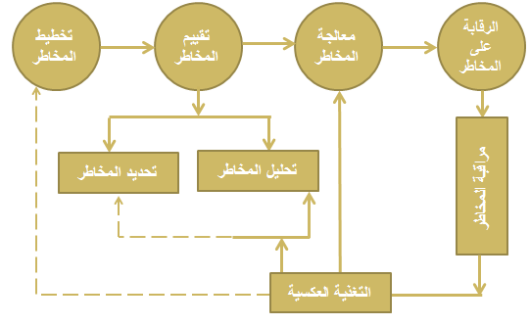

الشكل ( 11 – 1 ) مراحل ادارة المخاطر

أنواع المخاطر خلال مراحل حياة المشروع
المرحله | اعتماد المشروع | التخطيط | التنفيذ | الإنهاء
نوع المخاطر | ♣ عدم توفر خبراء  ♣ عدم وجود دراسة جدوى  ♣ أهداف غير واضحه | ♣ تخطيط سريع ومتهور  ♣ عدم وضوح خصائص المشروع  ♣ عدم توفر الدعم الإداري  ♣ عدم وضوح في تحديد أدوار | ♣ غياب المهارات  ♣ الطقس  ♣ تغير في جدول المشروع  ♣ غياب المواد | ♣ جودة رديئه  ♣ عدم قبول الزبون بالمشروع  ♣ مشاكل سيولة نقديه

الجدول 11 – 6 أنواع المخاطر ومراحل حياة المشروع
معالجة المخاطر
وهي العمليه التي تتضمن اختبار وتطبيق واحد أو أكثر من الإستيراتيجيات المناسبه التي تساعد في جعل المخاطره في حدودها المقبوله بحيث لا يعيق وصول المشروع إلى أهدافه ومن أهم هذه الإستيراتيجيات :
- استيراتيجية استبقاء المخاطر وافتراض وجودها
- استيراتيجية المنع
- استيراتيجية التسكين
- استيراتيجية التحويل
استيراتيجية استبقاء المخاطر
في هذه الإستيراتيجيه يقول مدير المشروع : أنا أعلم أن المخاطر موجوده وأنا مهتم بالتبعات المحتمله لهذه المخاطر وسوف أنتظر لأرى ماذا سيحدث وأنا أتقبل المخاطر التي ستظهر وسوف أقوم بمواجهتها
استيراتيجية المنع
في هذه الإستيراتيجيه يقول مدير المشروع : أنا لن أقبل بالمخاطر ولن أنتظر حصولها لأن هذا الخيار سوف يؤدي لظهور نتائج غير مرغوبه ولهذا سوف أقوم بعمل تغيير أما في التصميم أو المتطلبات بهدف تجنب حصول هذه المخاطر
استيراتيجية التسكين
في هذه الإستيراتيجيه يقول مدير المشروع : أنا سوف استخدم المقاييس الضروريه اللازمه لمراقبة المخاطر والسيطره عليها وذلك من خلال اعداد خطة احتماليه لمواجهة هذه المخاطر والسيطره عليها

استيراتيجية التحويل
في هذه الإستيراتيجيه يقول مدير المشروع : سأجعل الآخرين يشاركونني في تحمل المخاطر من خلال التأمين على المشروع ( أو الأنشطه الخطره ) أو من خلال الكفالات التي أحصل عليها من الموردين والمنفذين الفرعيين بحيث أقوم بتحويل المخاطر إليهم بدلا من أن أتعرض لها

المحاضره الثانيه عشره
الرقابه على المشروع
تعريف الرقابه
الرقابه هي إحدى وظائف الإداره في المشروع والتي يتم من خلالها جمع البيانات والمعلومات بهدف قياس الأداء الفعلي ومقارنته بالأداء المرغوب أو المخطط له وتحصل المنظمه عبر الرقابه على التغذيه العكسيه من أجل اتخاذ الإجراءات التصحيحيه اللازمه لتطوير الأداء وتحسينه
أهداف عملية الرقابه في المشروع
تسعى الرقابه على المشروع إلى تحقيق هدفين اثنين :
- الرقابه على أهداف المشروع ( كالوقت والتكلفه والمواصفات )
- الرقابه على موجودات المشروع ( كالموجودات الماديه والبشريه والماليه )
الرقابه على أهداف المشروع
- الرقابه على الوقت :
هناك عوامل كثيره تؤدي إلى تأخر التقدم في تنفيذ جدول المشروع نذكر منها :
- وجود صعوبات فنية في الأنشطه تتطلب وقتا أطول لأداءها أو لمعالجتها
- تم برمجة الأنشطه بأوقات متفائله أكثر من اللازم
- تسلسل المهام في عملية جدولة المشروع لم يكن صحيحا
- تأخر في امداد المشروع بالمواد الخام الضروريه أو الأفراد أو المعدات
- عدم اكتمال الأنشطه السابقه والتي يعتبر اكمالها شرطا لبدء أنشطه لاحقه
- أوامر أو طلبات جديده للزبون
- تغير في القوانين والتشريعات الحكوميه
- الرقابه على التكلفه :
هناك عوامل عديده تؤدي إلى ارتفاع تكلفة المشروع نذكر منها :
- قد يحتاج تنفيذ بعض الأنشطه إلى موارد اضافيه
- إضافة أنشطه جديده
- دخول المناقصه بسعر منخفض بسبب شدة المنافسه
- الموازنه المرصوده للمشروع غير كافيه
- ارتفاع أسعار الموارد اللازمه لإنجاز المشروع
- الرقابه على المواصفات :
هناك عوامل عديده تؤثر على المواصفات النهائيه للمشروع نذكر منها :
- بروز مشاكل فنيه غير متوقعه في المشروع
- نقص موارد ضروريه في وقت محدد من انجاز المشروع
- مشاكل متعلقه بجودة الموارد المستخدمه في المشروع
- وجود صراع في المنظمه على بعض الموارد ذات الخصائص المعينه
الرقابه على موجودات المشروع
- الرقابه على الموجودات الماديه وتشمل على :
- الرقابه على صيانة هذه الأصول ( وقائيه أم تصحيحيه ) وتوقيت استبدالها
- الرقابه على المخزون الخاص بالمعدات والتجهيزات وقطع الغيار
- الرقابه على الموارد البشريه وتشمل على :
- حماية الموارد البشريه في المشروع
- تنمية مهارات وخبرات الموارد البشريه
- الرقابه على الموارد الماليه وتشمل على :
- الرقابه على الموجودات الجاريه
- الرقابه على موازنة المشروع
أنواع عمليات الرقابه
هناك ثلاثة أنواع من عمليات الرقابه :
- الرقابه بإستخدام الضبط والربط
- الرقابه أثناء العمليه
- الرقابه اللاحقه
الرقابه بإستخدام الضبط والربط
ويسمى هذا النظام أيضا الرقابه بالقياده ويعمل على ضبط المخرجات بإستخدام أجهزة قياس تسمى حساسات
هناك ثلاث مستويات من أنظمة الضبط :
- نظام ضبط من الدرجه الأولى : الحساسات تقيس فقط المخرجات دون إعطاء النظام إمكانية القيام بإجراء تصحيحي
- نظام ضبط من الدرجه الثانيه : يتم استخدام أجهزة إضافيه للتحكم في المخرجات
- نظام الضبط من الدرجه الثالثه : يقوم بتكييف تلقائي مع البيئه دون وجود أجهزة تحكم خارجيه ( مثل جسم الإنسان )
الرقابه أثناء العمليه
في هذا النوع من الرقابه يتم فحص واختبار الأنشطه أثناء حدوثها للتأكد من سيرها حسب ماهو مخطط لها
مثال : تقوم الكثير من الشركات بتركيب أجهزة GPS على شاحنات النقل التابعه لها والمستخدمه في المشاريع وهذا لمراقبتها أثناء تحركها ومعرفة موقعها بالضبط أثناء أداء عملها وكذلك لمعرفة سرعة الشاحنه وهل السائق يلتزم بقوانين المرور
الرقابه اللاحقه
وتتم الرقابه في هذا النوع بعد انتهاء النشاطات وتشمل الأجزاء التاليه :
- أهداف المشروع : إلى أي مدى تم تحقيق أهداف المشروع المخطط لها
- محطات العمل : يتم حساب الأوقات والتكاليف الخاصه بنقاط الإنجاز قبل وبعد انجاز هذه النقاط
- التقرير النهائي : يصف تنظيم المشروع والطرق المستخدمه في التخطيط وتوجيه المشروع وغير ذلك
- توصيات لتحسين الأداء المستقبلي : وهي المقترحات الخاصه بتحسين أداء المشروعات المستقبليه
أدوات الرقابه على المشروع
هناك العديد من أدوات الرقابه المتعارف عليها والمستخدمه في قياس أداء المنظمات والتي يمكن استخدامها في الرقابه على المشاريع منها :
- أدوات رقابه ماليه : مثل الميزانيه العموميه ، قائمة التدفقات الماليه ، العائد على الإستثمار ، معدل دوران المخزون ... إلخ
- أدوات رقابه انتاجيه : مثل الرقابه على المواد الخام ، الرقابه على المخزن ، قياس الإنتاجيه .. إلخ
- أدوات الرقابه على الجوده : مثل خرائط باريتو ، خرائط الرقابه الإحصائيه .. إلخ
خصائص نظام الرقابه الناجح
حتى يكون نظام الرقابه على المشروع ناجحا فإنه يجب أن يتمتع بأهم الخصائص التاليه :
- أن يتمتع بالمرونه وقابل للتعديل
- أن لا تكون تكلفته أعلى من فوائده
- أن يكون قادر على تلبية حاجات المشروع
- أن يعمل بطريقه منتظمه وفي الوقت المناسب
- أن يكون بسيطا بعيدا عن التعقيد
- أن يكون سهل الصيانه
- أن تكون نتائجه قابله للتوثيق
نظام الرقابه المتوازن
حتى يكون نظام الرقابه في المشروع متوازنا يجب توفر مجموعة من الشروط :
- عدم المبالغه في الإستثمار في نظام الرقابه
- أن تمارس الرقابه بهدف تحقيق الأهداف
- أن لا يؤدي نظام الرقابه إلى تراجع الإبداع
- أن يكون الهدف من هذا النظام هو :
- مراجعة تقدم المشروع
- تقييم وإعادة توزيع الموارد البشريه
- مراقبة مدخلات المشروع

المحاضره الثالثة عشره
إنهاء المشروع
تعريف مفهوم إنهاء المشروع
يُقال أن المشروع قد انتهى عندما :
- توقف العمل الأساسي في المشروع ، أو يتم إبطاؤه للدرجه التي لا يحصل معها تقدم في عمل المشروع لاحقا
- عندما يحصل تأخير في المشروع نتيجة تحويل موارد المشروع وتوظيفها في مشاريع أخرى في المنظمه الأم
العوامل التي تؤدي إلى إنهاء المشروع
هناك عدة عوامل تؤدي إلى إنهاء المشروع وهي كالتالي :
1/ عوامل تكنولوجيه 2/ عوامل إقتصاديه
3/ عوامل تسويقيه 4/ عوامل أخرى
☼ العوامل التكنولوجيه
من أهم العوامل تكنولوجيه التي تؤدي إلى إنهاء المشروع نجد :
- احتمال ضعيف لتحقيق الأهداف التكنولوجيه المتوقعه من المشروع
- وجود مشاكل تكنولوجيه لا يمكن للمهارات الموجوده في المشروع أن تحلها
- تحويل الإهتمام لمشاريع أخرى تحتاج مثلا إلى تكنولوجيا جديده
☼ العوامل الإقتصاديه
من أهم العوامل الإقتصاديه التي تؤدي إلى إنهاء المشروع نجد :
- إنخفاض أرباح المشروع وتدني العائد على الإستثمار فيه
- ارتفاع تكلفة تنفيذ وتطوير المشروع
☼ العوامل التسويقيه
من أهم العوامل التسويقيه التي تؤدي إلى إنهاء المشروع نجد :
- إمكانية ضعيفه لتسويق المشروع
- تغير في احتياجات السوق
- اشتداد التنافس وتفوق المنافسين
☼ عوامل أخرى
هناك عوامل أخرى عديده تؤدي إلى إنهاء المشروع نجد من أهمها :
- الوقت الطويل الذي يستغرقه المشروع لتحقيق نتائج اقتصاديه إيجابيه
- تأثير سلبي للمشروع الحالي على المشاريع الأخرى
- عدم القدره على المضي في المشروع اذا ظهرت براءات اختراع تضعف من إمكانية استمراره
طرق إنهاء المشروع
هناك عدة طرق لإنهاء المشروع من أهمها :
- الإنهاء بالإطفاء
- الإنهاء بالإضافه
- الإنهاء بالتكامل
- الإنهاء بالتجويع والإهلال
♣ الإنهاء بالإطفاء
ويحصل هذا النوع من الإنهاء في الحالات التاليه :
- اذا نجح المشروع ووصل إلى أهدافه
- اذا لم ينجح المشروع ( مثل فشل دواء في العلاج )
- اذا حصلت تغييرات بيئيه تؤدي إلى قتل المشروع ( مثل انفجار تشالنجر )
- عندما تكون الإداره العليا غير مقتنعه بإستمرار المشروع
♣ الإنهاء بالإضافه
ويحصل هذا النوع من الإنهاء في حالة حقق المشروع اهدافه ، حيث يتم مأسسته لكي يصبح جزء من المنظمه الأم

مثال : مشروع تطوير قسم الأعمال الإلكترونيه

ملحق بكلية الإداره

قسم مستقل بكلية إدارة الأعمال
♣ الإنهاء بالتكامل
- يحصل هذا النوع من الإنهاء في حالة حقق المشروع أهدافه كامله وبالمواصفات المرغوب فيها
- يتطلب هذا النوع التصرف في الأملاك والأفراد والتجهيزات الخاصه بالمشروع المنتهي ووضع آليات لعملية التكامل مع المنظمه الأم
- وحتى يكتب لعملية التكامل النجاح يجب طرح مجموعه من الأسئله ( على سبيل المثال )
- فريق المشروع : أين سيذهب ؟
- المحاسبه والماليه : هل أغلقت كل حسابات المشروع ؟
♣ الإنهاء بالتجويع والإهلال
- وتسمى هذه الطريقه أيضا الإهلاك البطيئ وهذا بتقليل الموازنه
- في بعض الأحيان يتم تخفيض الموارد الماليه تدريجيا ولكن يترك المشروع حيا من الناحيه القانونيه ( بهدف الحفاظ على سمعة المنظمه )
عملية إنهاء المشروع
تمر عملية إنهاء المشروع بثلاث مراحل أساسيه :
- عملية القرار
- تطبيق الإنهاء
- إعداد التقرير النهائي
► عملية القرار
تخضع عملية قرار إنهاء المشروع إلى نموذجين أساسيين :
- الدرجه التي ينجح تصنيف المشروع عند إخضاعه لمجموعه من العوامل المرتبطه بنجاح المشروع أو فشله
- الدرجه التي يلبي فيها المشروع الغايات ومجموعة الأهداف التي أنشئ من أجلها
► تطبيق الإنهاء
وتتم عملية التنفيذ عن طريق أداء مدير المشروع لواجباته التاليه :
- إكمال كل الأعمال المتبقيه للمشروع
- التأكد من أن المشروع تم قبوله واستلامه من طرف الزبون
- إكمال الوثائق اللازمه ثم تجهيز التقارير النهائيه
- تحضير الفواتير النهائيه للمشروع وإرسالها إلى الزبون بهدف تحصيلها
- إعادة توزيع الأصول والموارد على مستوى المنظمه الأم
- المراجعه القانونيه ( ملفات العقود )
- المتابعه والدعم ( فترة الضمان )
► إعداد التقارير النهائيه
ويمكن اعتبار التقرير النهائي كملخص تاريخي للمشروع وهذا حول :
- أداء المشروع
- الهيكل التنظيمي
- فريق المشروع
- الإداره التقنيه للمشروع
- الدروس المستفاده
- التحسينات المستقبليه
انتهى الملخص .. إن أصبت من الله وإن أخطأت من نفسي والشيطان .. دعواتي للجميع بالنجاح والتوفيق
إعداد / المحترمه

